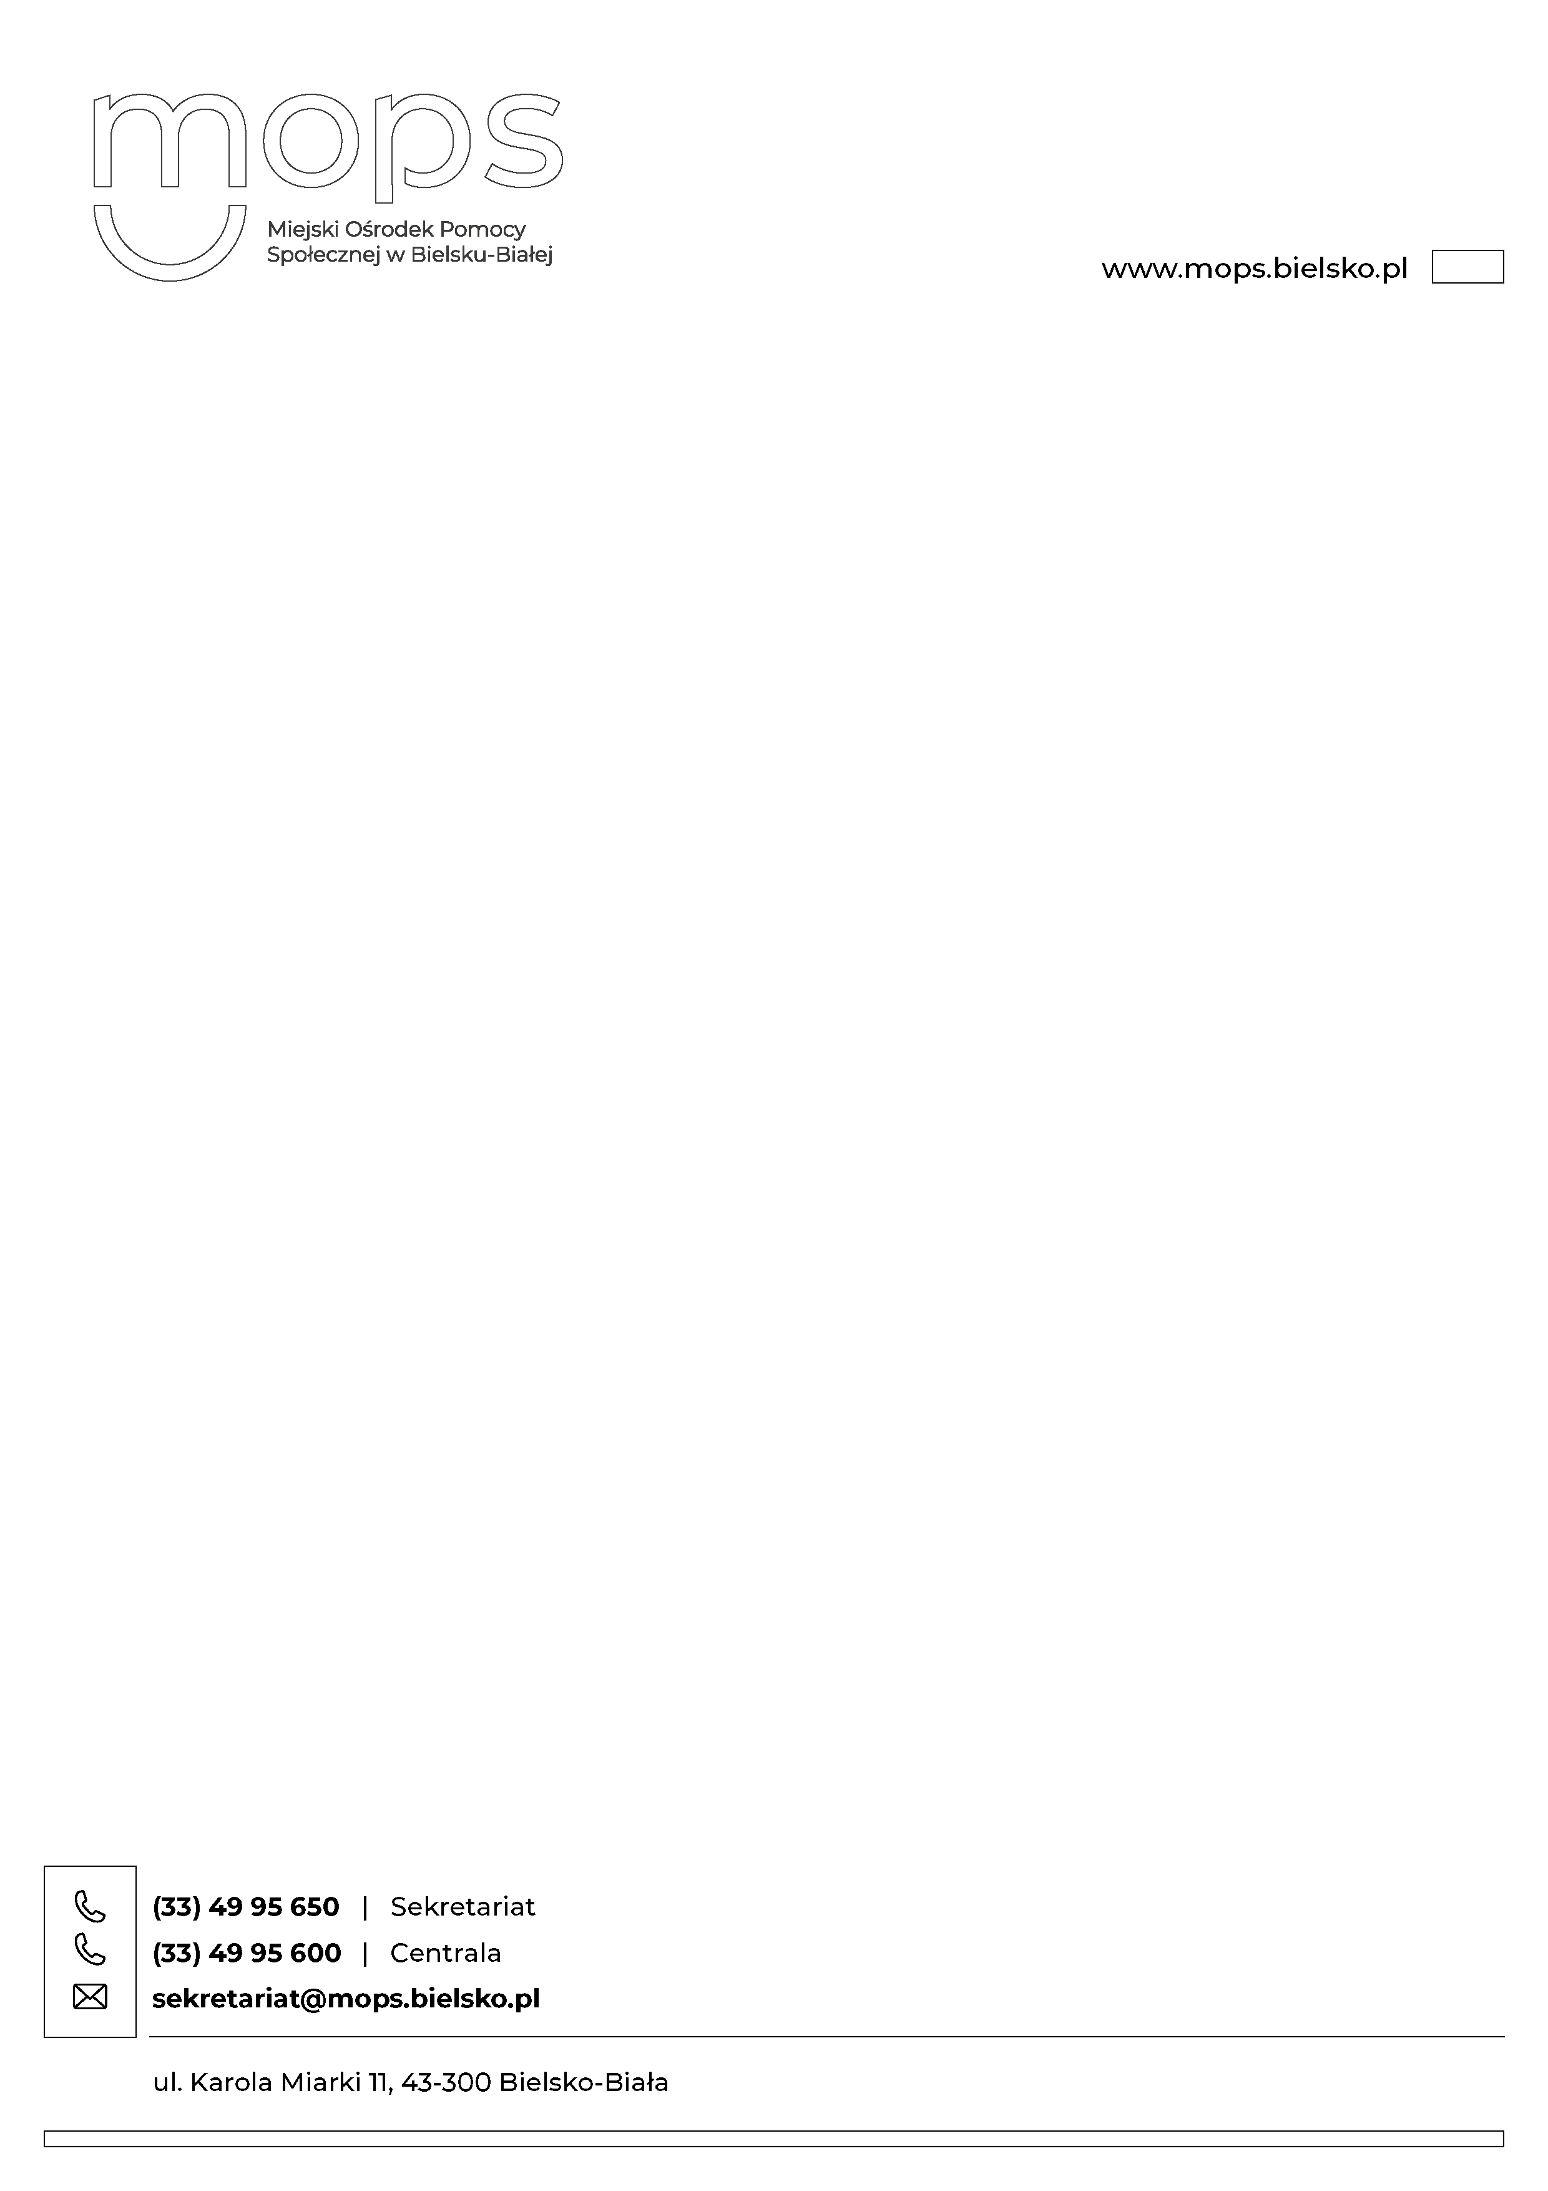

Bielsko – Biała 20.05.2025 r

C Z Ę Ś Ć 1

Załącznik nr 1 – OPIS PRZEDMIOTU ZAMÓWIENIA

Wykaz pozycji zamawianych przedmiotów:
Lp. | Nazwa przedmiotu zamówienia: | Ilość do zamówienia (sztuk) | Wymiary | UWAGI
1 | Biurko z podnoszonym blatem (typu Bse 5 – 8) | 1 | 1800 x 800 x 650–1300h
2 | Biurko (typu Bt 2) | 8 | 1200 x 700 x 760h
3 | Biurko (typu Bt 4) | 5 | 1600 x 700 x 760h
4 | Biurko (typu Btk1 =funkcja stolik) | 1 | 800 x 700 x 760h
5 | Biurko (typu Btk2 =funkcja stolik) | 2 | 1200 x 700 x 760h
6 | Biurko (typu Bt 3) | 8 | 1400 x 700 x 760h
7 | Biurko (typu Btp 1 – 7) | 1 | 1000 x 700 x 760h
8 | Biurko (typu Bt 8) | 3 | 1600 x 1050 x 700/504 x 760h
9 | Biurko (typuBt 7) | 4 | 1600 x 1050 x 700/504 x 760h
10 | Półka pod klawiaturę (typu Pkt0) | 27
11 | Kontenerek (typu Kt2) | 15 | 430 x 504 x 620h
12 | Kontenerek (typu Kt4) | 4 | 430 x 504 x 620h
13 | Kontenerek (typu Ktr1) | 3 | 804 x 504 x 760h
14 | Kontenerek (typu Kt1b) | 3 | 430 x 504/700 x 760h
15 | Kontenerek (typu Kt3) | 6 | 430 x 504 x 620h
16 | Kontenerek (typu Kt1) | 5 | 430 x 504 x 760h
17 | Kontenerek (typu Kt1  bez dwóch dolnych szuflad) | 1 | 430 x 504 x 760h
18 | Regał (typu RT 3) | 2 | 800 x 364 x 1842h
19 | Regał (typu Rt 7 z otwartą 1 półką) | 1 | 800 x 364 x 1137h
20 | Regał (typu RT 8) | 2 | 800 x 364 x 1137h
21 | Regał (typu RD 1 / szafka pod drukarkę) | 1 | 600 x 620 x 600h
22 | Regał (typu Rt 2 z otwartymi 3 półkami) | 1 | 800 x 364 x 1842h
23 | Wieszak (typu Wk 1) | 2 | 600 x 1400h
24 | Stół z okrągłym blatem (typu ST 1) | 1 | Ø704, 650h

POZYCJA 1.
- RYSUNEK POGLĄDOWY PRZEDMIOTU ZAMÓWIENIA: BIURKO
z podnoszonym blatem
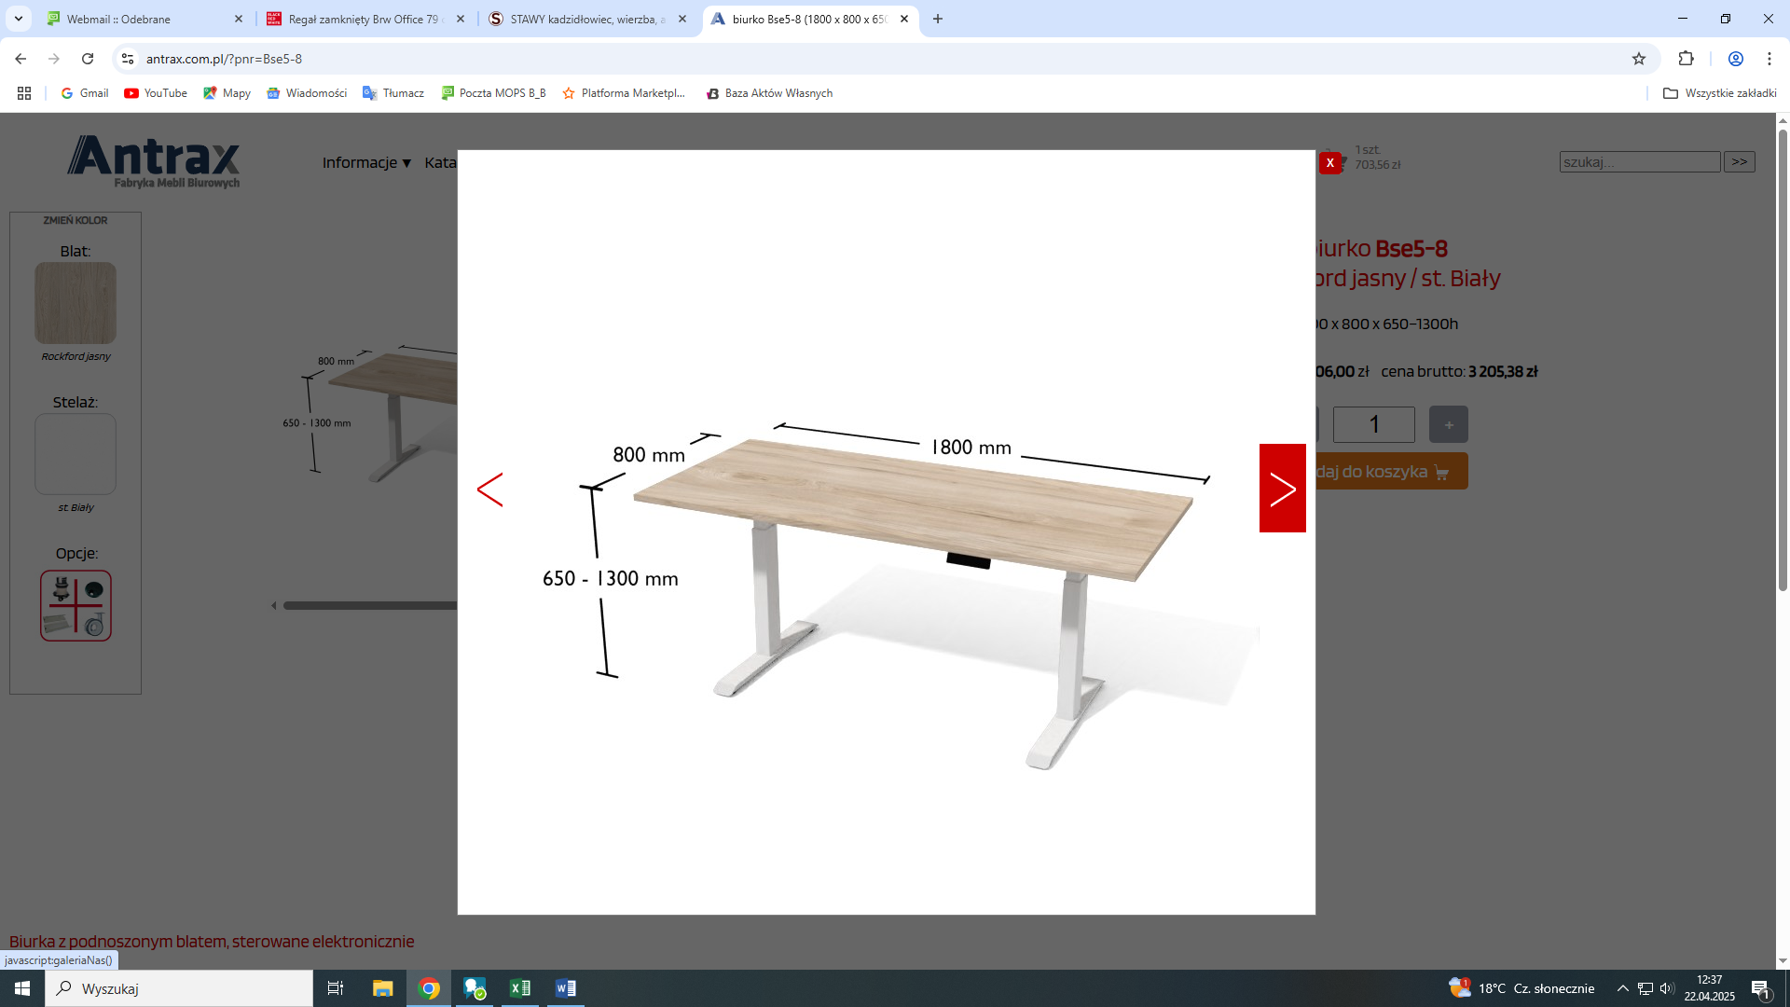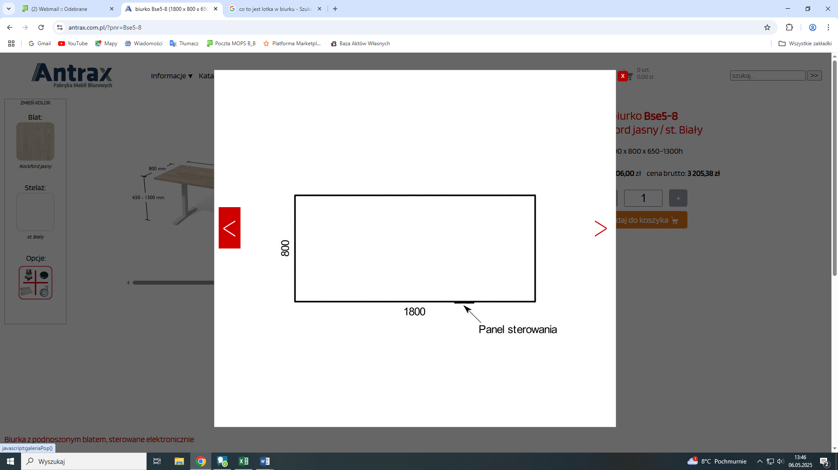
- OPIS PRZEDMIOTU ZAMÓWIENIA:
Biurko (typu Bse 5 – 8) o konstrukcji płytowej.
Wymiary jak na rysunku. Opis przedmiotu:
- blat z płyty o grubości 25 mm;
- blat obrzegowany okleiną ABS 2 mm;
- panel biurka pozwala na regulację wysokości w zakresie 625 – 1275 mm;
- biurko musi posiadać system bezpieczeństwa podczas regulacji wysokości, zapewniający zahamowanie przesuwania się blatu gdy tylko napotka przeszkodę;

- ILOŚĆ DO ZAMÓWIENIA:1 sztuka
Kolor:
- blat dąb sonoma, stelaż ALU – 1 szt.

POZYCJA 2.
- RYSUNEK POGLĄDOWY PRZEDMIOTU ZAMÓWIENIA: BIURKO 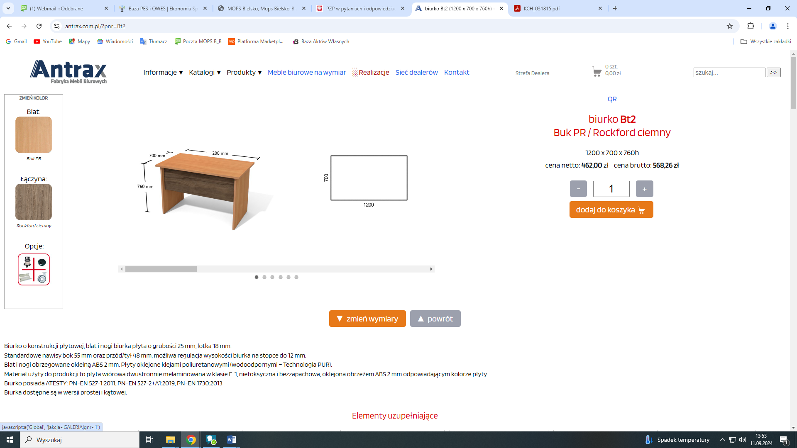

- OPIS PRZEDMIOTU ZAMÓWIENIA:
Biurko (typu Bt 2) o konstrukcji płytowej.
Wymiary jak na rysunku. Opis przedmiotu:
- blat i nogi biurka z płyty o grubości 25 mm, lotka 18 mm;
- standardowe nawisy bok ok 55 mm oraz przód/ tył ok 48 mm;
- możliwa regulacja wysokości biurka na stopce do 12 mm;
- blat i nogi obrzegowane okleiną ABS 2 mm;
- płyty oklejone klejami poliuretanowymi (wodoodpornymi);
- materiał użyty do produkcji płyta wiórowa dwustronnie melaminowana, nietoksyczna
i bezzapachowa, oklejona obrzeżem ABS 2 mm w kolorze płyty;
- przelotka na kable;

- ILOŚĆ DO ZAMÓWIENIA: 8 sztuk

Kolor:
- dąb sonoma – 3 szt.
- rockford jasny – 3 szt.
- rokford ciemny – 1 szt.
- buk – 1 szt.

POZYCJA 3.
- RYSUNEK POGLĄDOWY PRZEDMIOTU ZAMÓWIENIA: BIURKO
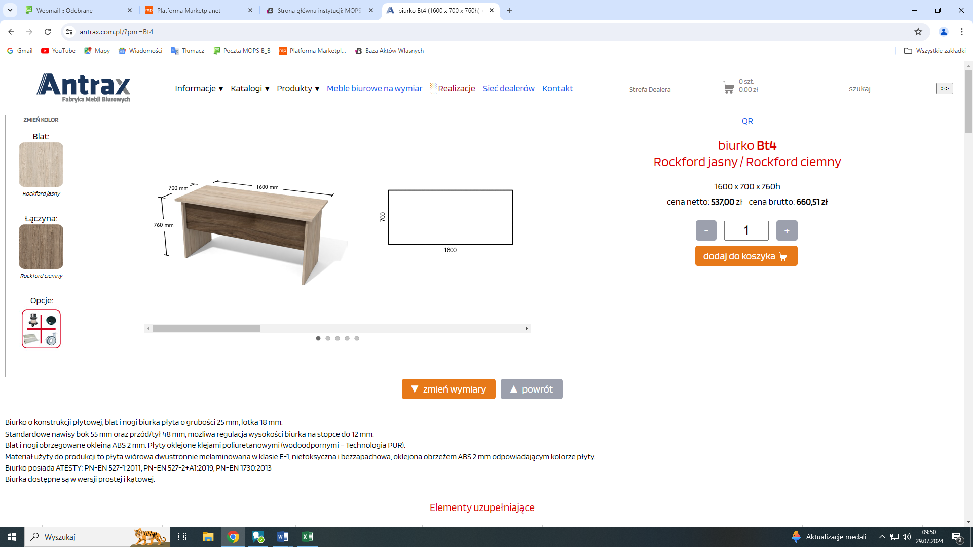
- OPIS PRZEDMIOTU ZAMÓWIENIA:

Biurko (typu Bt 4) o konstrukcji płytowej.
Wymiary: jak na rysunku. Opis przedmiotu:
- nogi i blat wykonany z płyty 25 mm, lotka 18 mm, blat obrzegowany okleiną 2 mm, nogi obrzegowane z 4 stron okleiną 2 mm,
- regulacja wysokości stopki do 12 mm,
- montaż biurka z użyciem kołków oraz połączeń mimośrodkowych bez klejenia,
- biurko wykonane z płyty wiórowej dwustronnie melaminowanej w klasie E-1 nietoksycznej i bezzapachowej,
- oklejonej obrzeżem ABS odpowiadającym kolorze płyty,
- płyty oklejone klejami poliuretanowymi (wodoodpornymi – Technologia PUR),
- przelotka na kable – tak,

- ILOŚĆ DO ZAMÓWIENIA: 5 sztuk
Kolor:
- dąb sonoma – 3 szt.
- blat buk, łącznik grafit – 2 szt.

POZYCJA 4.
- RYSUNEK POGLĄDOWY PRZEDMIOTU ZAMÓWIENIA: Biurko
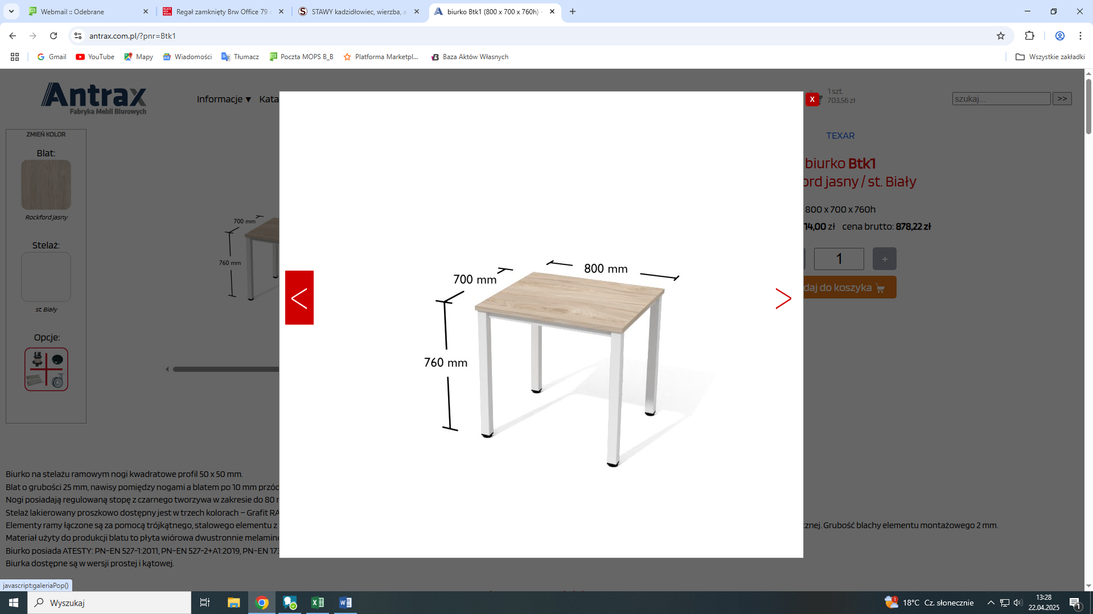
- OPIS PRZEDMIOTU ZAMÓWIENIA
Biurko (typu Btk 1) o konstrukcji płytowej.
Wymiary: jak na rysunku. Opis przedmiotu:
- biurko na stelażu ramowym; nogi kwadratowe profil 50 x 50 mm;
- blat o grubości 25 mm, nawisy pomiędzy nogami a blatem po ok 10 mm przód i tył oraz boki biurka;
- nawis pomiędzy belką a blatem ok 32 mm przód i tył oraz boki biurka;
- nogi posiadają regulowaną stopę z czarnego tworzywa w zakresie do 80 mm wysokości;
- stelaż lakierowany proszkowo w kolorze – Grafit RAL 7016;
- elementy ramy łączone są za pomocą trójkątnego, stalowego elementu z ząbkowanymi wypustkami które wchodzą w otwory montażowe ramy;
- łącznik wycinany laserowo, kształtowany za pomocą giętarki numerycznej;
- grubość blachy elementu montażowego 2 mm;
- materiał użyty do produkcji blatu to płyta wiórowa dwustronnie melaminowana w klasie E-1, nietoksyczna i bezzapachowa, oklejona obrzeżem ABS 2 mm odpowiadającym kolorze płyty;
- funkcja stolika;
- ILOŚĆ DO ZAMÓWIENIA: 1 sztuka
Kolor:
- dąb sonoma – 1 szt.

POZYCJA 5.
- RYSUNEK POGLĄDOWY PRZEDMIOTU ZAMÓWIENIA: Biurko

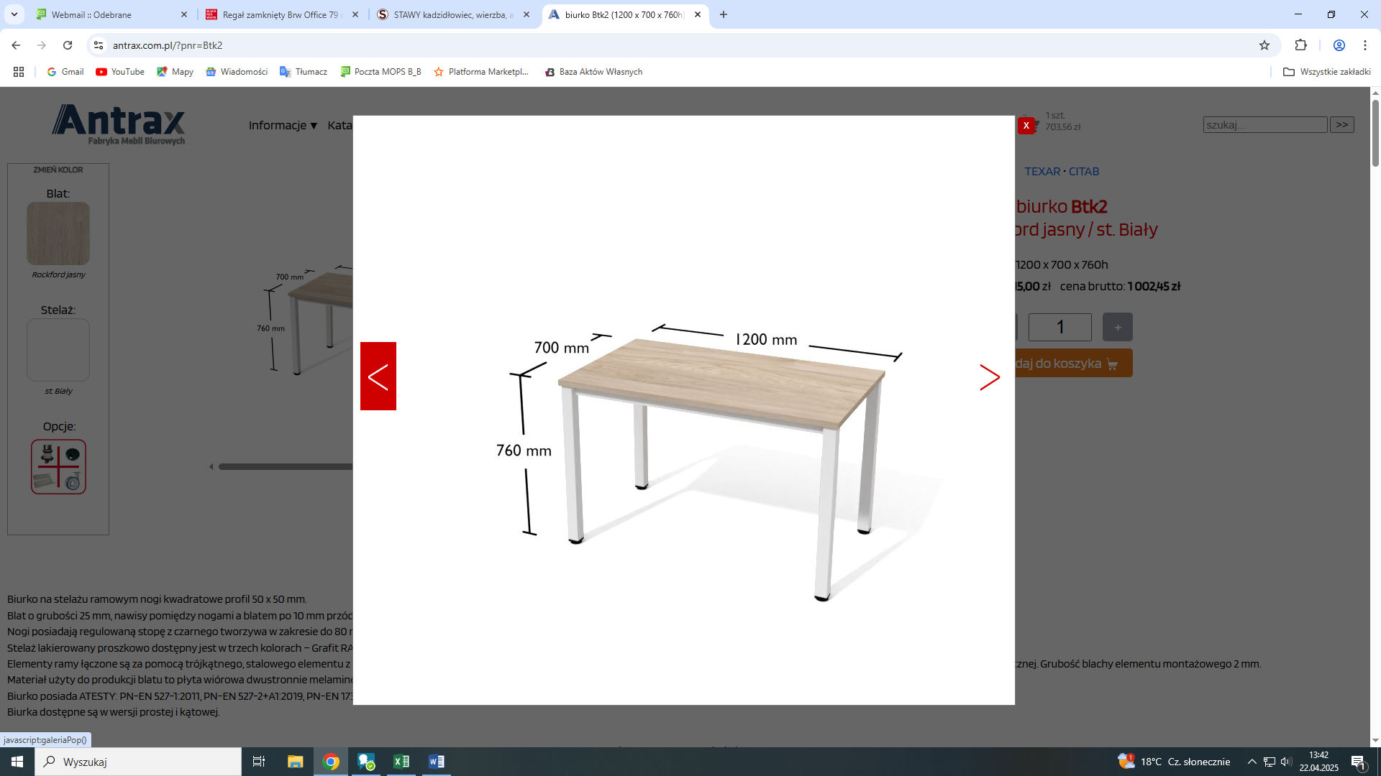
- OPIS PRZEDMIOTU ZAMÓWIENIA
Biurko (typu Btk 2) o konstrukcji płytowej.
Wymiary: jak na rysunku. Opis przedmiotu:
- biurko na stelażu ramowym; nogi kwadratowe profil 50 x 50 mm;
- blat o grubości 25 mm, nawisy pomiędzy nogami a blatem po ok 10 mm przód i tył oraz boki biurka;
- nawis pomiędzy belką a blatem ok 32 mm przód i tył oraz boki biurka;
- nogi posiadają regulowaną stopę z czarnego tworzywa w zakresie do 80 mm wysokości;
- stelaż lakierowany proszkowo w kolorze – Grafit RAL 7016;
- elementy ramy łączone są za pomocą trójkątnego, stalowego elementu z ząbkowanymi wypustkami które wchodzą w otwory montażowe ramy;
- łącznik wycinany laserowo, kształtowany za pomocą giętarki numerycznej;
- grubość blachy elementu montażowego 2 mm;
- materiał użyty do produkcji blatu to płyta wiórowa dwustronnie melaminowana w klasie E-1, nietoksyczna i bezzapachowa, oklejona obrzeżem ABS 2 mm odpowiadającym kolorze płyty;
- funkcja stolika;

- ILOŚĆ DO ZAMÓWIENIA: 2 sztuki
Kolor:
- dąb sonoma – 2 szt.

POZYCJA 6.
- RYSUNEK POGLĄDOWY PRZEDMIOTU ZAMÓWIENIA: Biurko Bt 3
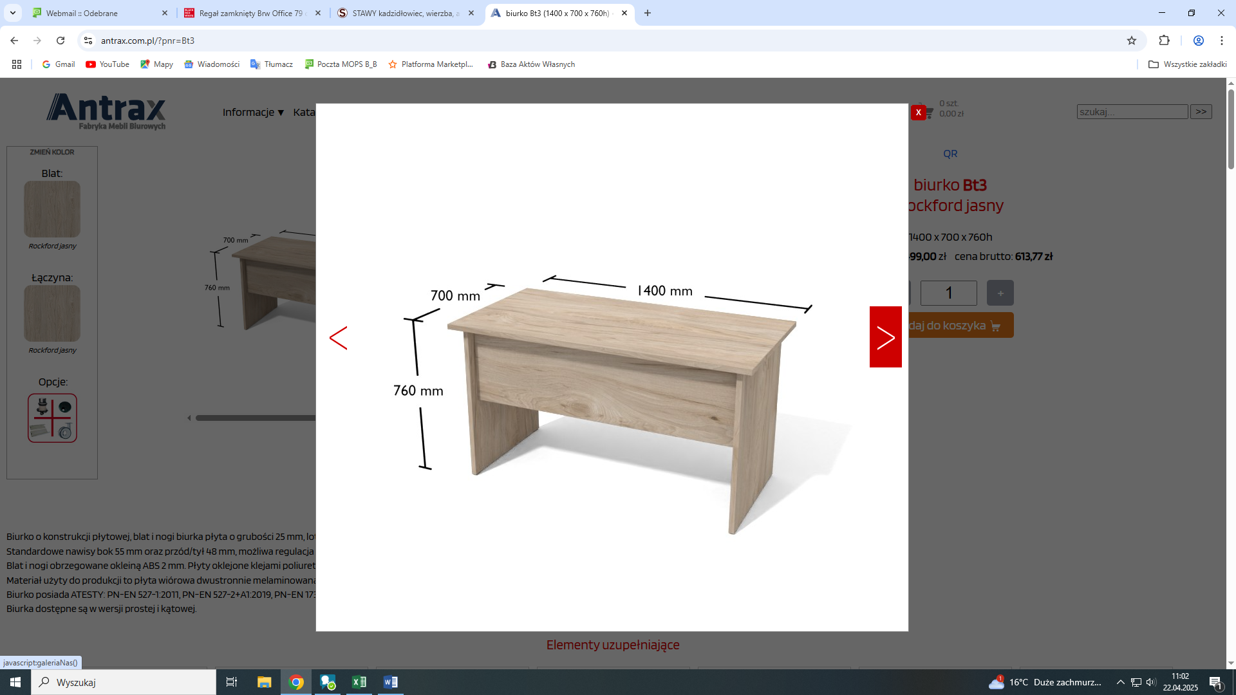
- OPIS PRZEDMIOTU ZAMÓWIENIA
Biurko (typu Bt 3) o konstrukcji płytowej.
Wymiary: jak na rysunku. Opis przedmiotu:
- nogi i blat wykonany z płyty 25 mm, lotka 18 mm, blat obrzegowany okleiną 2 mm, nogi obrzegowane z 4 stron okleiną 2 mm,
- regulacja wysokości stopki do 12 mm,
- montaż biurka z użyciem kołków oraz połączeń mimośrodkowych bez klejenia,
- biurko wykonane z płyty wiórowej dwustronnie melaminowanej w klasie E-1 nietoksycznej i bezzapachowej,
- oklejonej obrzeżem ABS odpowiadającym kolorze płyty,
- płyty oklejone klejami poliuretanowymi (wodoodpornymi – Technologia PUR),
- przelotka na kable – tak,

- ILOŚĆ DO ZAMÓWIENIA: 8 sztuk
Kolor:
- dąb sonoma – 4 szt.
- rokford jasny – 2 szt.
- buk – 2 szt.

POZYCJA 7.
1. RYSUNEK POGLĄDOWY PRZEDMIOTU ZAMÓWIENIA: Biurko
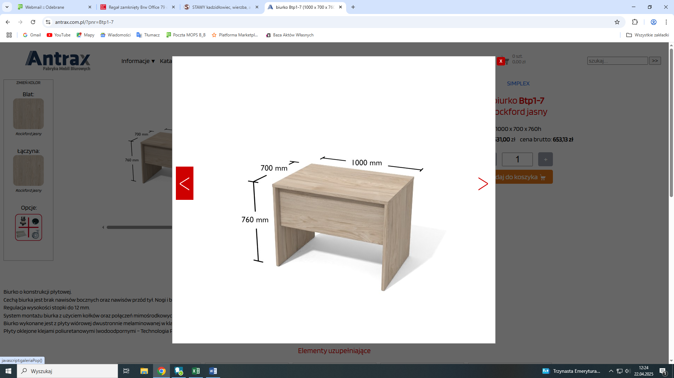
- OPIS PRZEDMIOTU ZAMÓWIENIA
Biurko (typu Btp 1 – 7) o konstrukcji płytowej.
Wymiary: jak na rysunku. Opis przedmiotu:
- nogi i blat wykonany z płyty 25 mm, lotka 18 mm, blat obrzegowany okleiną 2 mm, nogi obrzegowane z 4 stron okleiną 2 mm,
- regulacja wysokości stopki do 12 mm,
- montaż biurka z użyciem kołków oraz połączeń mimośrodkowych bez klejenia,
- biurko wykonane z płyty wiórowej dwustronnie melaminowanej w klasie E-1 nietoksycznej i bezzapachowej,
- oklejonej obrzeżem ABS odpowiadającym kolorze płyty,
- płyty oklejone klejami poliuretanowymi (wodoodpornymi – Technologia PUR),
- przelotka na kable – tak,

- ILOŚĆ DO ZAMÓWIENIA: 1 sztuka

Kolor:
- dąb sonoma – 1 szt.

POZYCJA 8.
- RYSUNEK POGLĄDOWY PRZEDMIOTU ZAMÓWIENIA: BIURKO
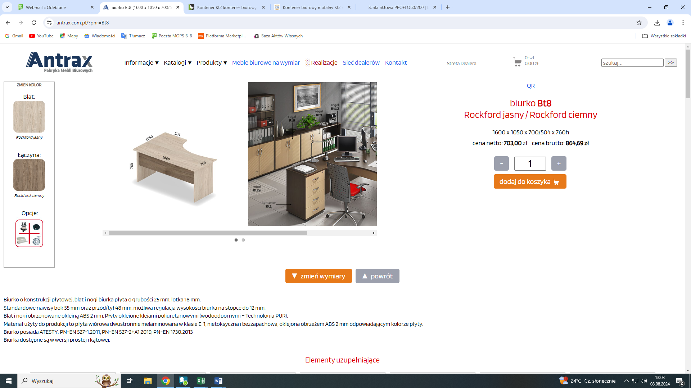
- OPIS PRZEDMIOTU ZAMÓWIENIA: BIURKO
Biurko (typu Bt 8) o konstrukcji płytowej.
Wymiary: jak na rysunku. Opis przedmiotu:
- blat i nogi biurka płyta o grubości 25 mm,
- lotka 18 mm,
- standardowe nawisy bok 55 mm oraz przód/tył 48 mm,
- możliwa regulacja wysokości biurka na stopce do 12 mm,
- blat i nogi obrzegowane okleiną ABS 2 mm,
- płyty oklejone klejami poliuretanowymi (wodoodpornymi – Technologia PUR),
- materiał użyty do produkcji to płyta wiórowa dwustronnie melaminowana w klasie E1, nietoksyczna i bezzapachowa, oklejona obrzeżem ABS 2 mm odpowiadającym kolorze płyty,
- ILOŚĆ DO ZAMÓWIENIA: 3 sztuki
Kolor:
- rokford jasny – 1 szt.
- buk – 2 szt.

POZYCJA 9.
- RYSUNEK POGLĄDOWY PRZEDMIOTU ZAMÓWIENIA: Biurko Bt 7
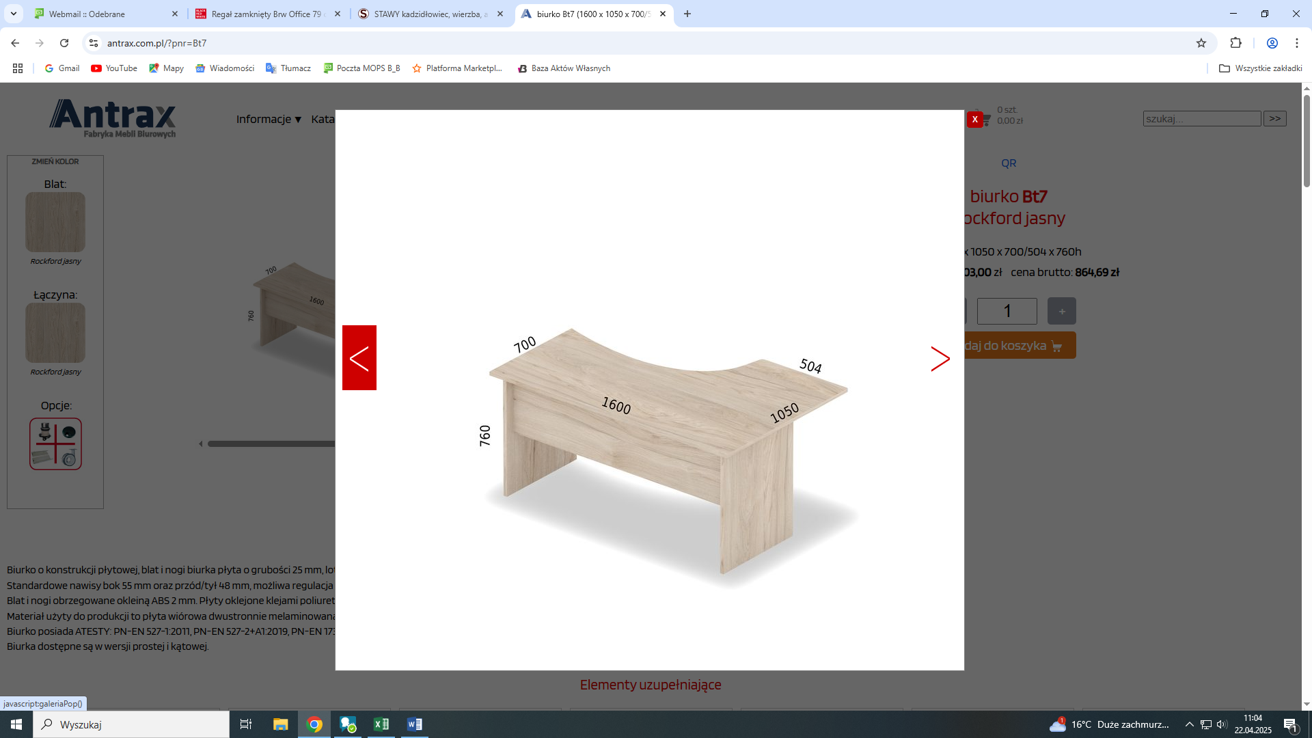
- OPIS PRZEDMIOTU ZAMÓWIENIA: BIURKO
Biurko (typu Bt 7) o konstrukcji płytowej.
Wymiary: jak na rysunku. Opis przedmiotu:
- blat i nogi biurka płyta o grubości 25 mm,
- lotka 18 mm,
- standardowe nawisy bok 55 mm oraz przód/tył 48 mm,
- możliwa regulacja wysokości biurka na stopce do 12 mm,
- blat i nogi obrzegowane okleiną ABS 2 mm,
- płyty oklejone klejami poliuretanowymi (wodoodpornymi – Technologia PUR),
- materiał użyty do produkcji to płyta wiórowa dwustronnie melaminowana w klasie E1, nietoksyczna i bezzapachowa, oklejona obrzeżem ABS 2 mm odpowiadającym kolorze płyty,
- ILOŚĆ DO ZAMÓWIENIA: 4 sztuki
Kolor:
- rokford jasny – 1 szt.
- buk – 2 szt.
- dąb sonoma – 1 szt.

POZYCJA 10.
- RYSUNEK POGLĄDOWY PRZEDMIOTU ZAMÓWIENIA: PÓŁKA POD KLAWIATURĘ
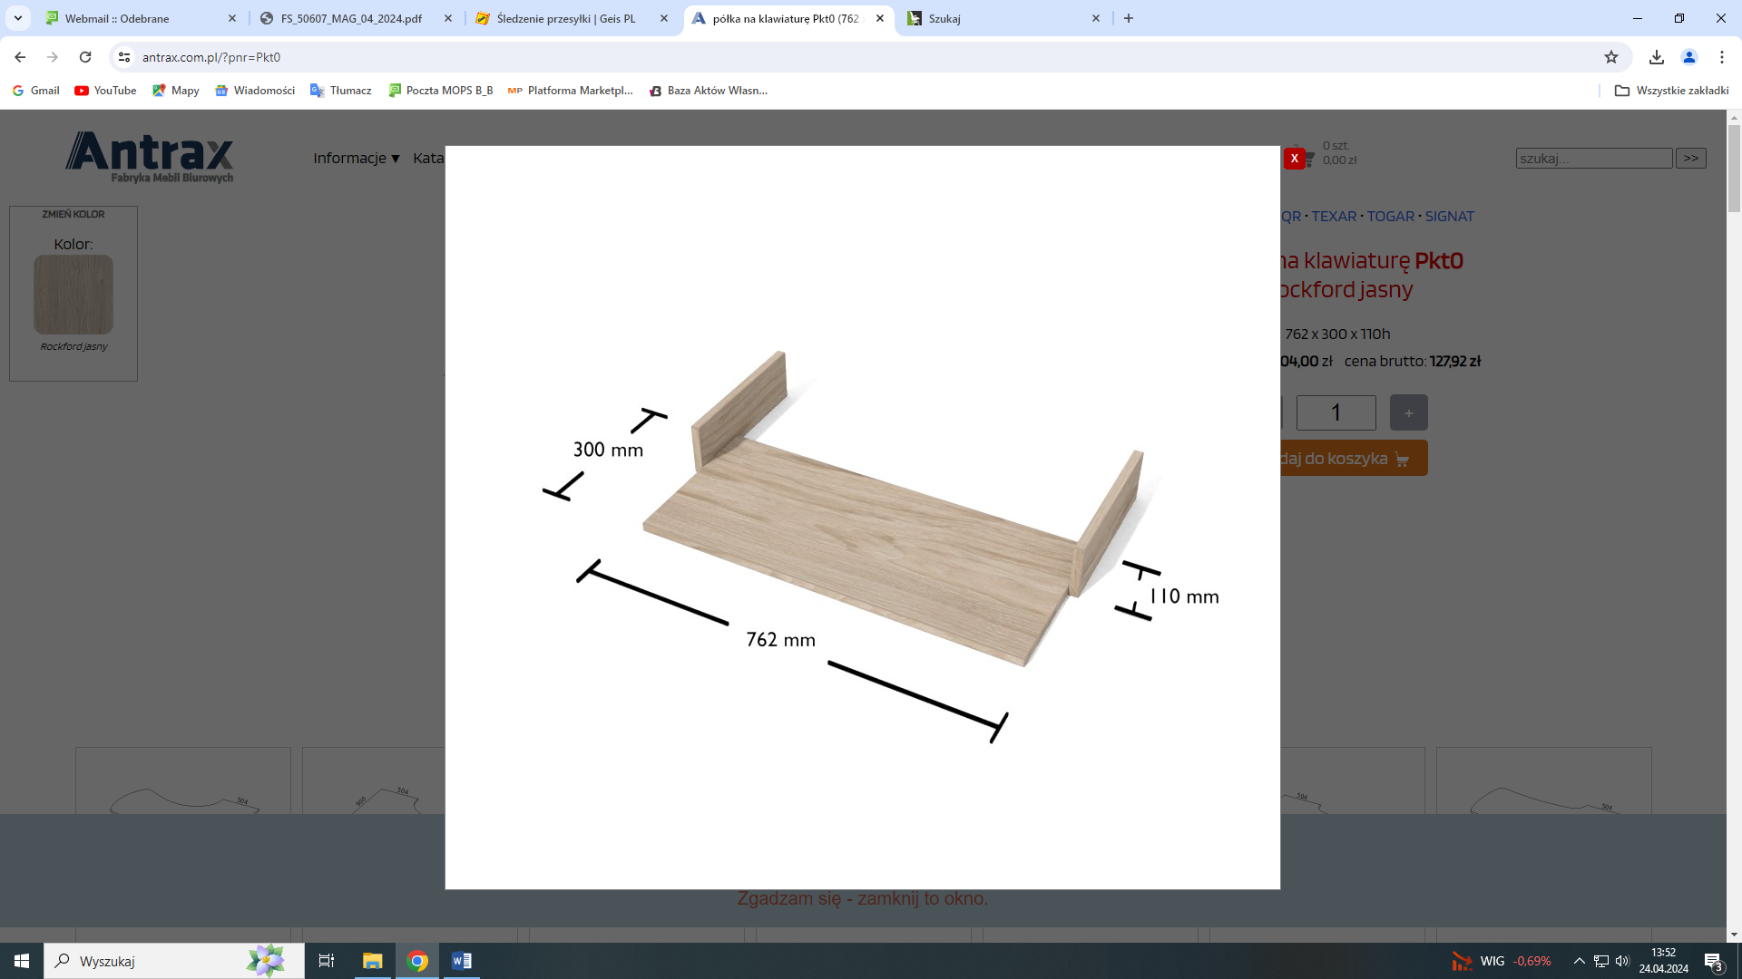

- OPIS PRZEDMIOTU ZAMÓWIENIA:
Półka pod klawiaturę (typu Pkt0).
Wymiary: jak na rysunku. Opis przedmiotu:
- wykonany z wysokiej jakości płyty meblowej o grubości min 18 mm;

- ILOŚĆ DO ZAMÓWIENIA: 27 sztuk

Kolor:
- dąb sonoma –12 szt.
- rockford jasny – 6 szt.
- rokford ciemny – 1 szt.
- buk – 8 szt.

POZYCJA 11.
- RYSUNEK POGLĄDOWY PRZEDMIOTU ZAMÓWIENIA: KONTENEREK
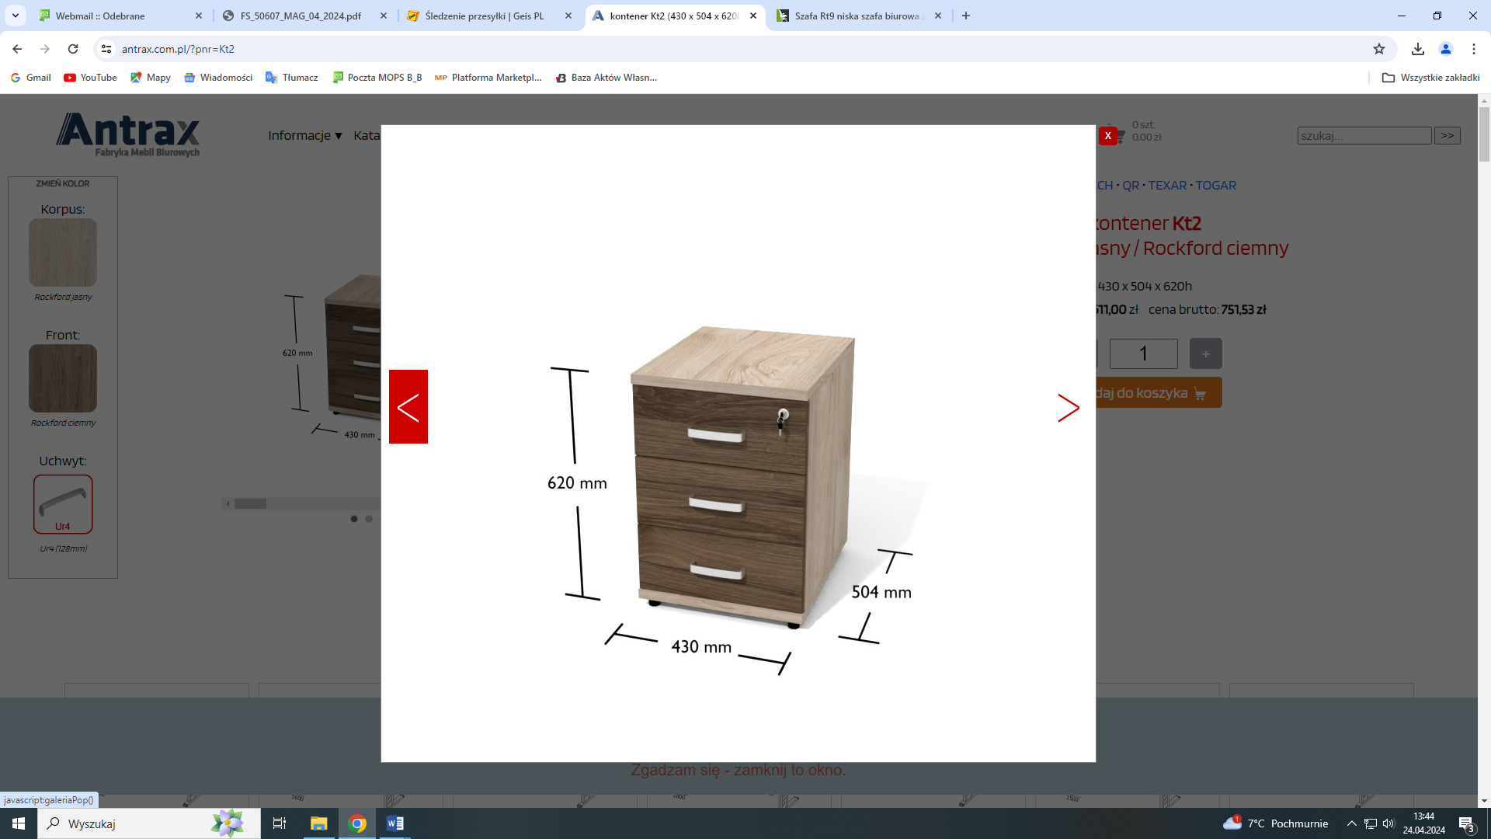

- OPIS PRZEDMIOTU ZAMÓWIENIA:
Solidny kontener biurowy (typu Kt 2) mobliny z szufladami na kółkach.
Wymiary: jak na rysunku. Opis przedmiotu:
- posiada 3 wysuwane szuflady wyposażone w centralny zamek oraz klucz;
- wykonany z wysokiej jakości płyty meblowej o grubości 18 mm;
- wieniec górny i dolny 25mm;
- standardowo kontener wyposażony w kółka;
- uchwyt UM3;

- ILOŚĆ DO ZAMÓWIENIA: 15 sztuk

Kolor:
- dąb sonoma – 8 szt.
- buk – 3 szt.
- korpus grafit, buk – 3 szt.
- rokford ciemny – 1 szt.

POZYCJA 12.
- RYSUNEK POGLĄDOWY PRZEDMIOTU ZAMÓWIENIA: KONTENEREK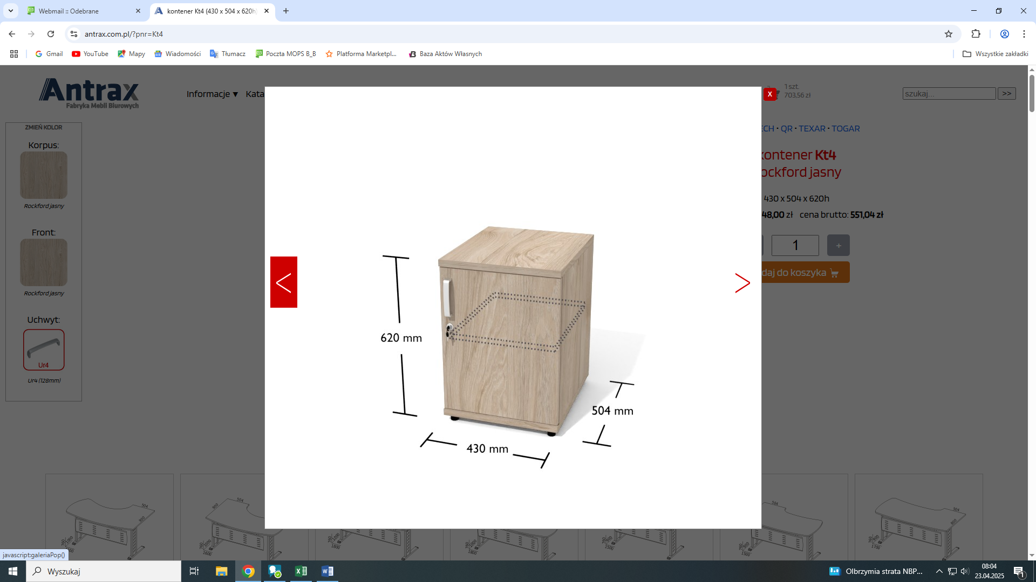
- OPIS PRZEDMIOTU ZAMÓWIENIA:
Solidny kontener biurowy (typu Kt 4) mobliny na kółkach.
Wymiary: jak na rysunku. Opis przedmiotu:
- wyposażony w centralny zamek oraz klucz;
- wykonany z wysokiej jakości płyty meblowej o grubości 18 mm;
- wieniec górny i dolny 25mm;
- standardowo kontener wyposażony w kółka;
- uchwyt UM3;

- ILOŚĆ DO ZAMÓWIENIA: 4 sztuk

Kolor:
- dąb sonoma – 1 szt.
- buk + korpus grafit – 2 szt.
- buk – 1 szt.

POZYCJA 13
- RYSUNEK POGLĄDOWY PRZEDMIOTU ZAMÓWIENIA: KONTENEREK:
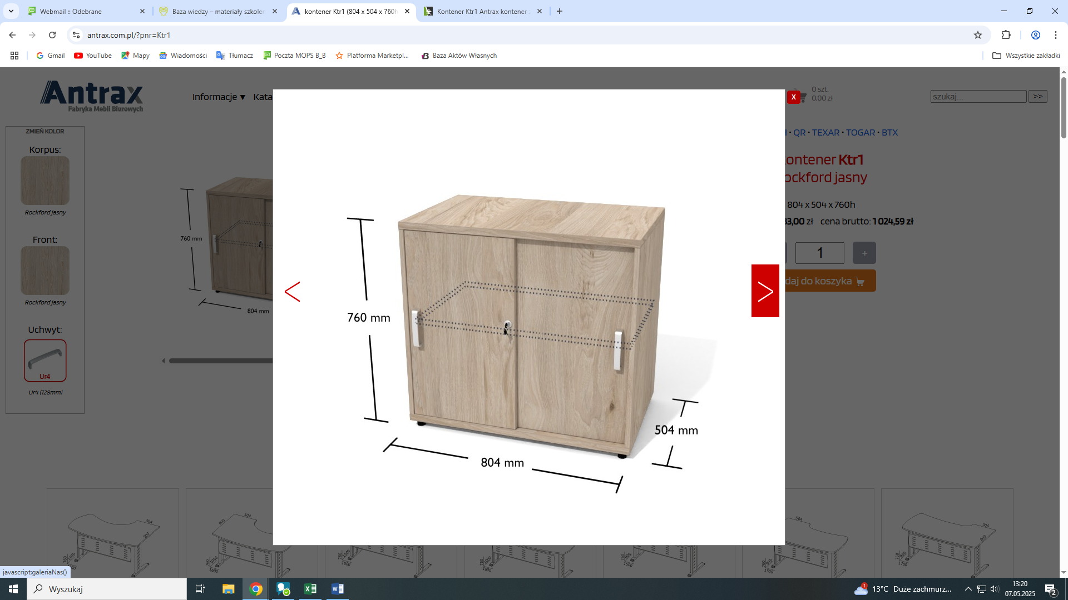
- OPIS PRZEDMIOTU ZAMÓWIENIA:
Solidny kontener biurowy (typu Kt r1) na nóżkach.
Wymiary: jak na rysunku. Opis przedmiotu:
- nowoczesny kontener biurowy, kontener zamykany na klucz;
- wykonany z płyty o strukturze BS - Biuro Special - zapewniającej trwałość i gładkość powierzchni roboczej klasę higieny E1;
- posiada 1 półkę w środku oraz przesuwane drzwiczki zamykane na klucz;
- uchwyt UM3;
3. ILOŚĆ DO ZAMÓWIENIA: 3 sztuki

Kolor:
- dąb sonoma – 1 szt.
- korpus buk, front grafit – 1 szt.
- buk – 1 szt.

POZYCJA 14.
- RYSUNEK POGLĄDOWY PRZEDMIOTU ZAMÓWIENIA: KONTENER 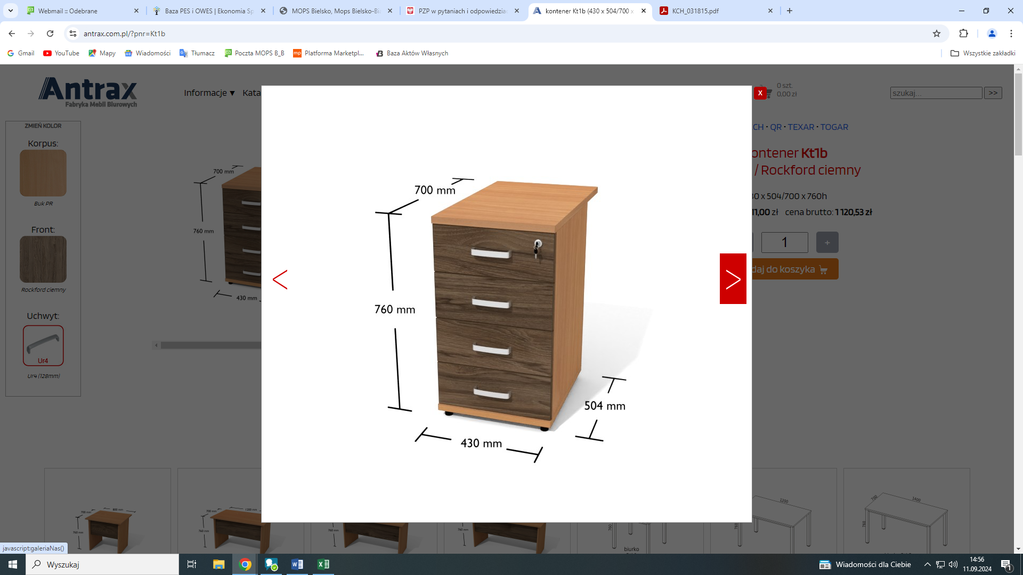
- OPIS PRZEDMIOTU ZAMÓWIENIA:
Kontenerek (typu Kt1b) mobliny z szufladami na kółkach.
Wymiary: jak na rysunku. Opis przedmiotu:
- posiada 4 wysuwane szuflady wyposażone w centralny zamek oraz klucz;
- wykonany z wysokiej jakości płyty meblowej o grubości 18 mm;
- wieniec górny i dolny 25mm;
- standardowo kontener wyposażony w kółka;
- uchwyt – UM3;

- ILOŚĆ DO ZAMÓWIENIA: 3 sztuki

Kolor:
- dąb sonoma – 1 szt.
- rokford jasny – 2 szt.

POZYCJA 15.
- RYSUNEK POGLĄDOWY PRZEDMIOTU ZAMÓWIENIA: KONTENEREK
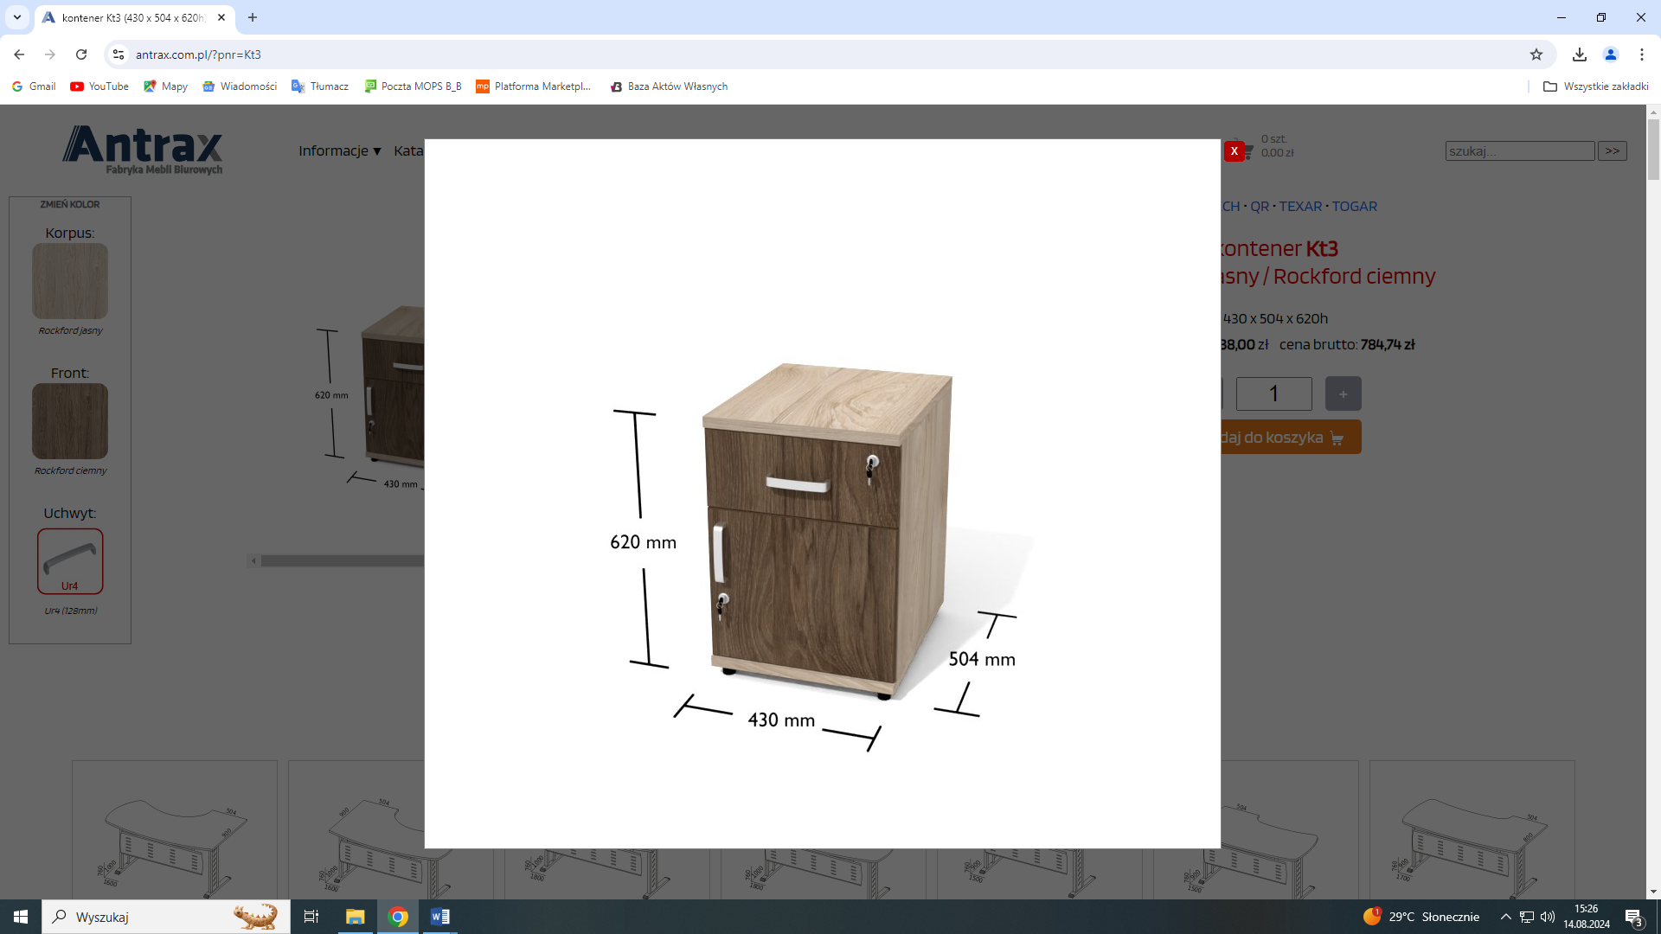

- OPIS PRZEDMIOTU ZAMÓWIENIA:
Solidny kontener biurowy (typu Kt 3) mobilny na kółkach z jedną szufladą i szafką.
Wymiary: jak na rysunku. Opis przedmiotu:
- posiada 1 wysuwaną szufladę wyposażoną w centralny zamek i klucz;
- posiada drzwiczki otwierane, zamykane na klucz;
- wykonany z wysokiej jakości płyty meblowej o grubości 18 mm;
- wieniec górny i dolny 25mm;
- standardowo kontener wyposażony w kółka;
- uchwyt UM3;

- ILOŚĆ DO ZAMÓWIENIA: 6 sztuk

Kolor:
- dąb sonoma – 4 szt.
- rokford jasny – 2 szt.

POZYCJA 16.
- RYSUNEK POGLĄDOWY PRZEDMIOTU ZAMÓWIENIA: KONTENEREK
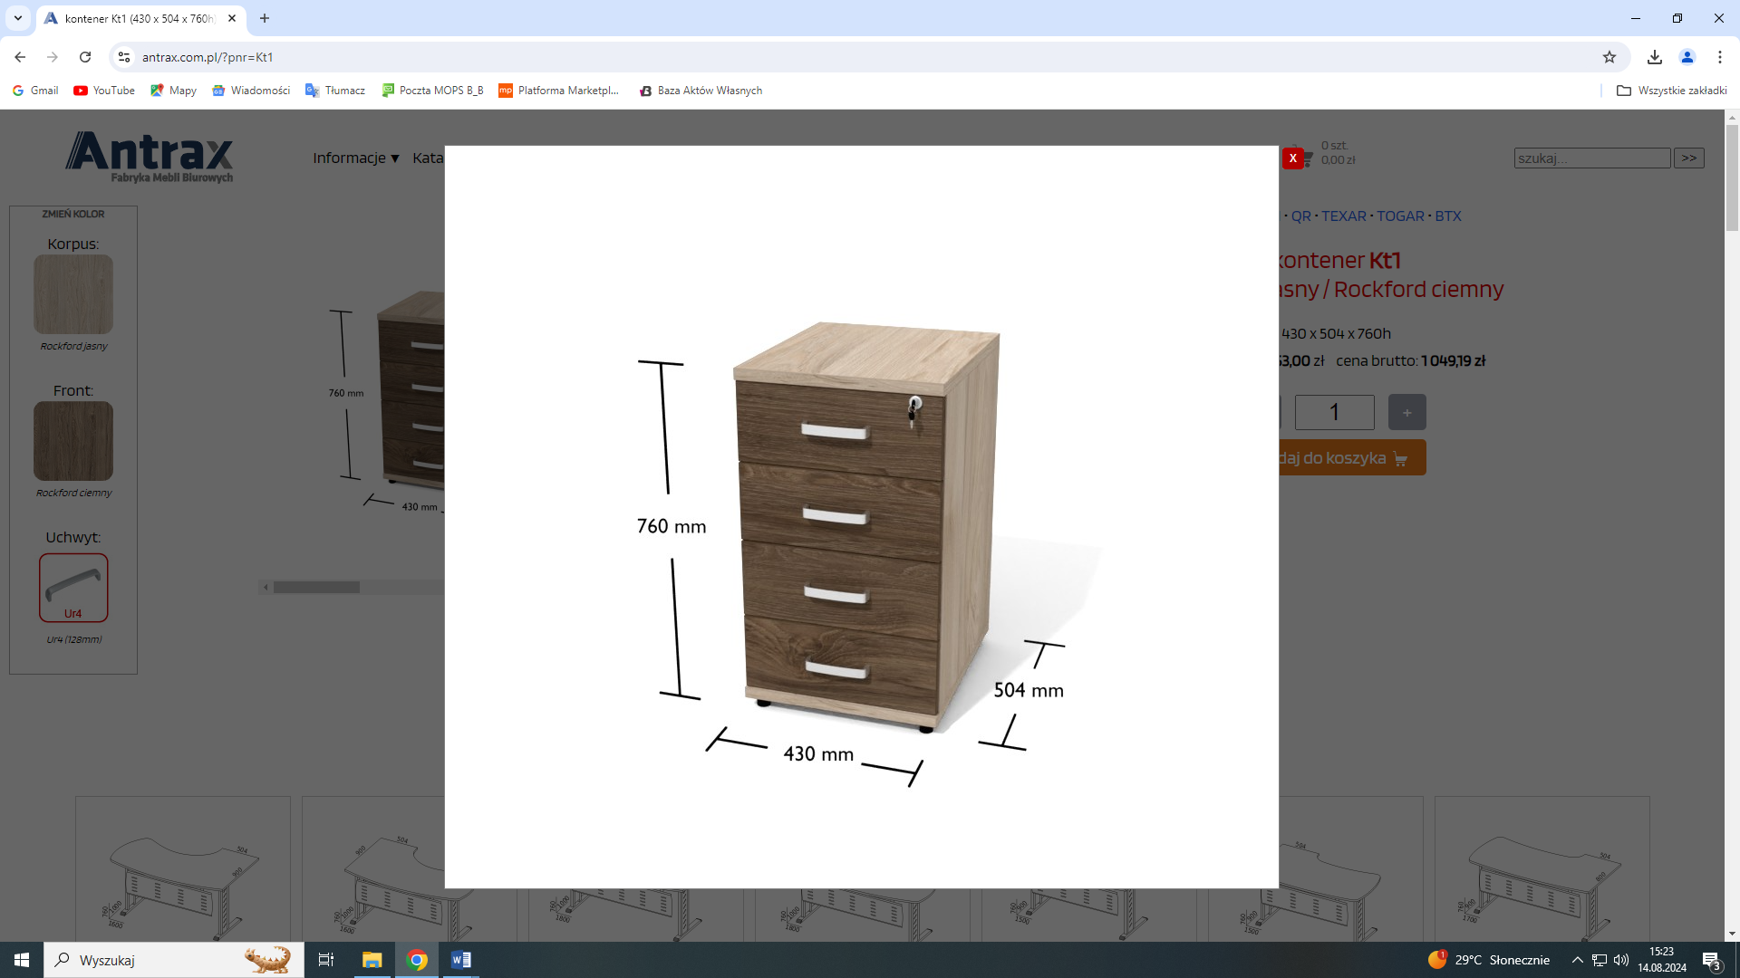
- OPIS PRZEDMIOTU ZAMÓWIENIA:
Solidny kontener biurowy (typu Kt 1) dostawny z czterema szufladami o pełnej wysokości biurka, mobliny na kółkach.
Wymiary: jak na rysunku. Opis przedmiotu:
- posiada 4 wysuwane szuflady wyposażone w centralny zamek oraz klucz;
- wykonany z wysokiej jakości płyty meblowej o grubości 18 mm;
- wieniec górny i dolny 25mm;
- standardowo kontener wyposażony w kółka;
- uchwyt: UM 3;

- ILOŚĆ DO ZAMÓWIENIA: 5 sztuki

Kolor:
- dąb sonoma – 1 szt.
- rokford jasny – 2 szt.
- buk – 2 szt.

POZYCJA 17.
- RYSUNEK POGLĄDOWY PRZEDMIOTU ZAMÓWIENIA: KONTENEREK
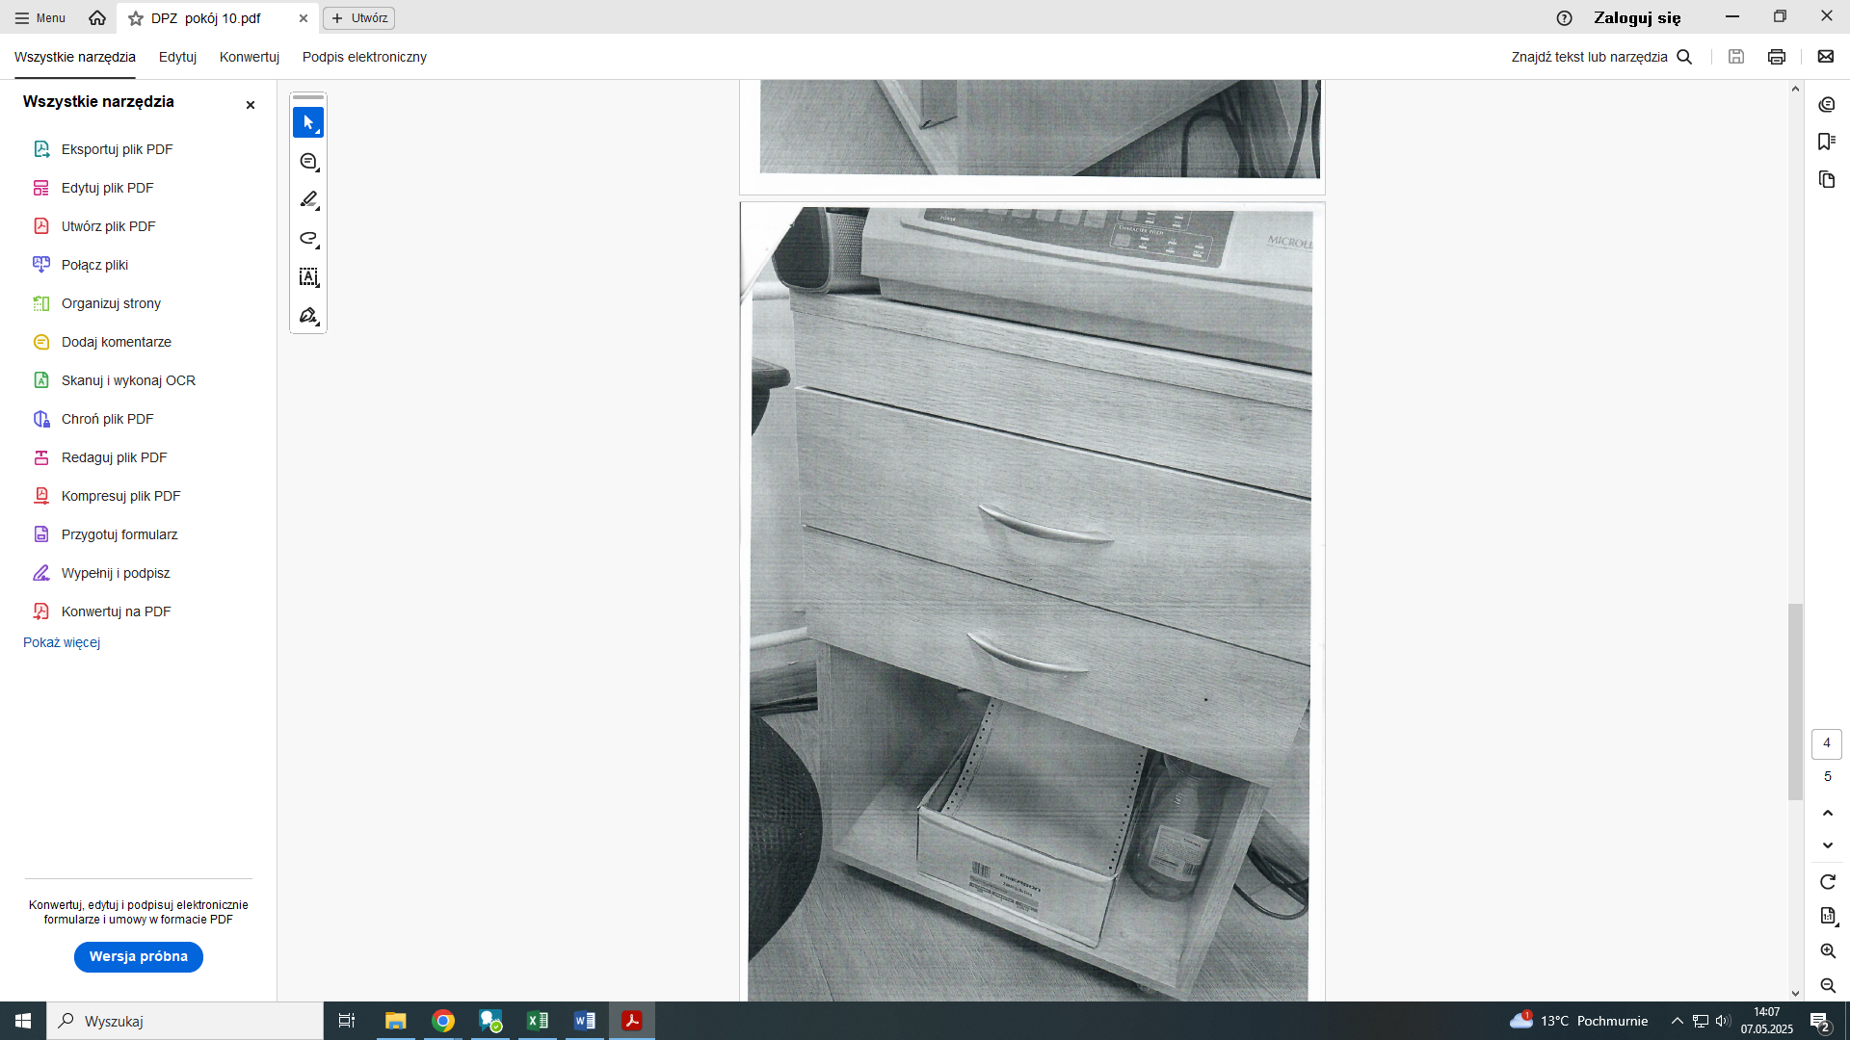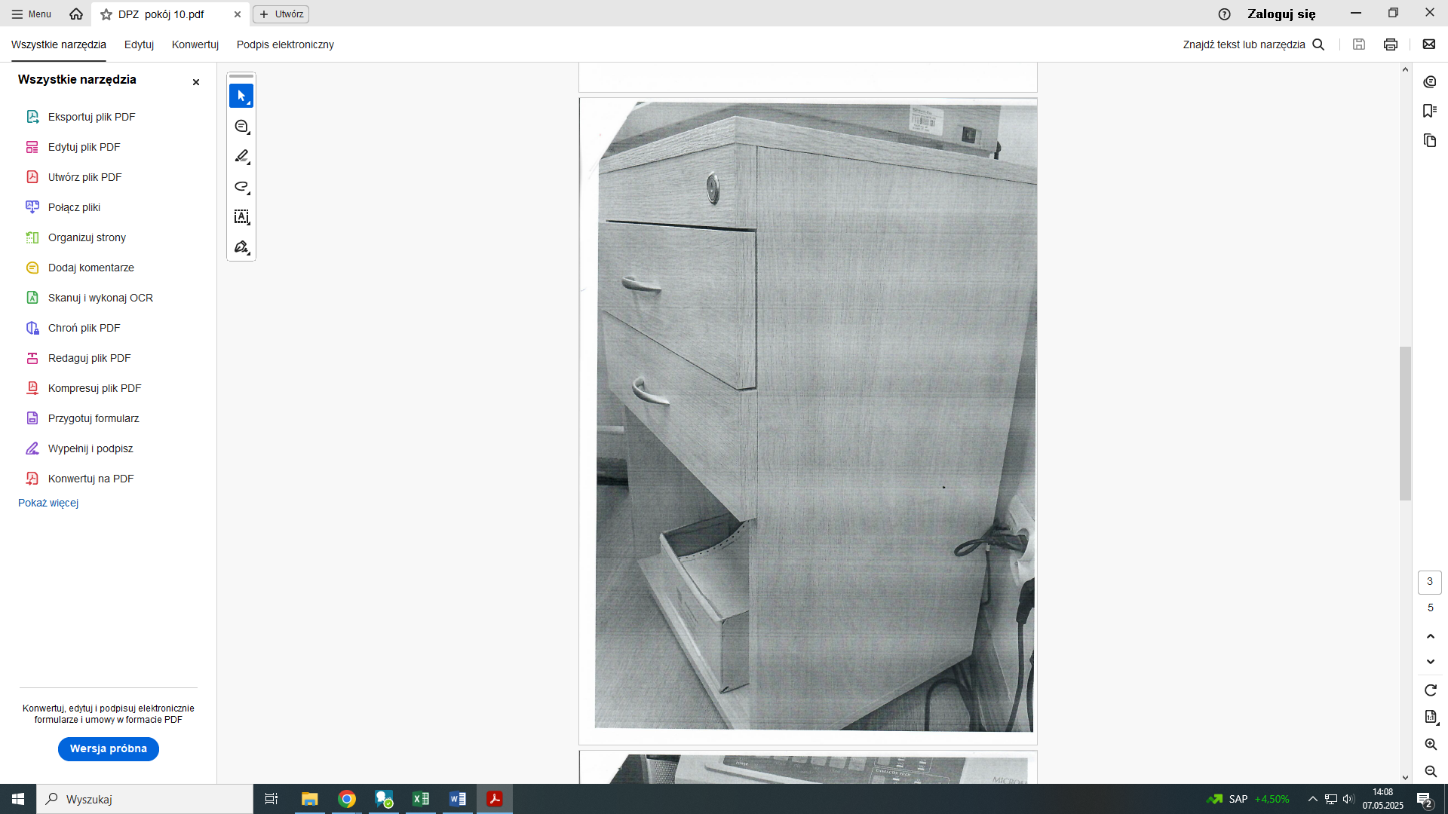
- OPIS PRZEDMIOTU ZAMÓWIENIA:
Solidny kontener biurowy (typu Kt 1) dostawny z 2 górnymi szufladami o pełnej wysokości biurka, mobliny na kółkach.
Wymiary: jak na rysunku. Opis przedmiotu:
- posiada 2 wysuwane szuflady wyposażone w centralny zamek oraz klucz;
- wykonany z wysokiej jakości płyty meblowej o grubości 18 mm;
- wieniec górny i dolny 25mm;
- standardowo kontener wyposażony w kółka;
- uchwyt – UM 3;

- ILOŚĆ DO ZAMÓWIENIA: 1 sztuka

Kolor:
- dąb sonoma – 1 szt.

POZYCJA 18.
- RYSUNEK POGLĄDOWY PRZEDMIOTU ZAMÓWIENIA: SZAFA / REGAŁ
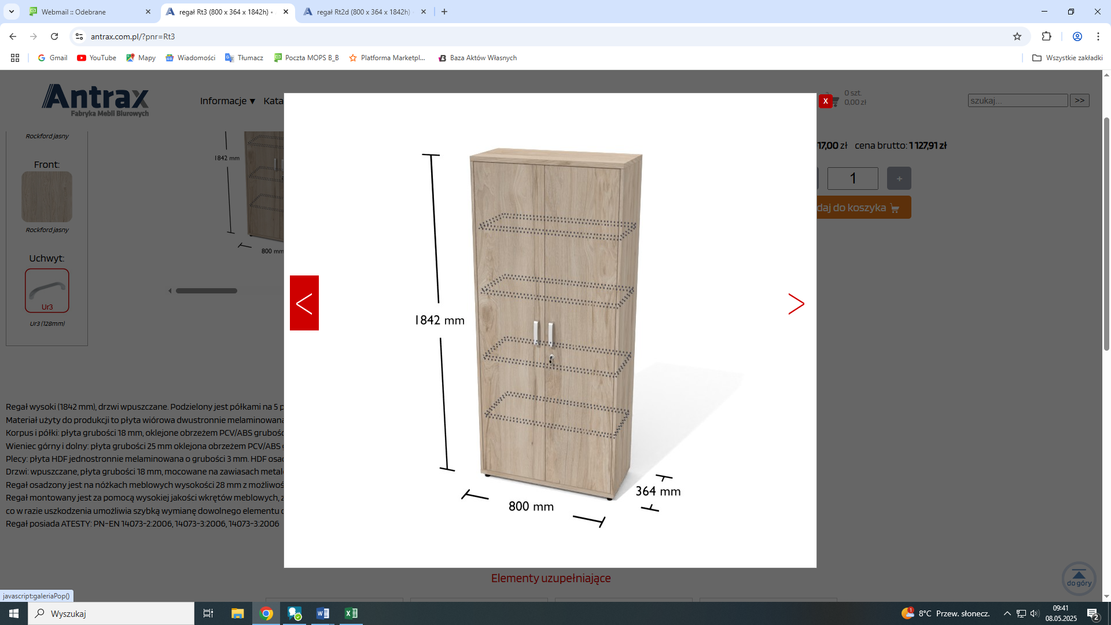
- OPIS PRZEDMIOTU ZAMÓWIENIA: SZAFA/ REGAŁ
Regał wysoki (typu RT 3).
Wymiary: jak na rysunku. Opis przedmiotu:
- regał wysoki wykonany z wysokiej jakości płyty meblowej o grubości 18 mm;
- wewnątrz podzielony półkami i wieńcem środkowym na 5 przestrzeni na wysokość segregatora, dodatkowe nawierty umożliwiające zmianę wysokości każdej półki;
- drzwi wpuszczane płyta grubości 18 mm, mocowane na zawiasach metalowych 110° stopni, oklejone obrzeżem PCV/ABS grubości 1 mm, zamykane zamkiem patentowym;
- regał wykończony wieńcem o grubości 25 mm;
- wieniec górny i dolny: płyta grubości 25 mm oklejona obrzeżem PCV/ABS grubości 2 mm front, 1 mm boki;
- wieniec środkowy płyta grubości 18 mm;
- plecy: płyta HDF jednostronnie melaminowana o grubości 3 mm;
- plecy osadzone we wyfrezowanych od strony wewnętrznej bokach regału;
- wszystkie połączenia konstrukcyjne w regałach wykonywane za pomocą mimośrodów;
- regał osadzony na nóżkach meblowych wysokości 28 mm z możliwością regulacji od wewnątrz do 12 mm;
- uchwyt – UM 3;

- ILOŚĆ DO ZAMÓWIENIA: 2 sztuki
Kolor:
- dąb sonoma – 1 szt.
- rokford jasny – 1 szt.

POZYCJA 19.
1. RYSUNEK POGLĄDOWY PRZEDMIOTU ZAMÓWIENIA: SZAFA / REGAŁ
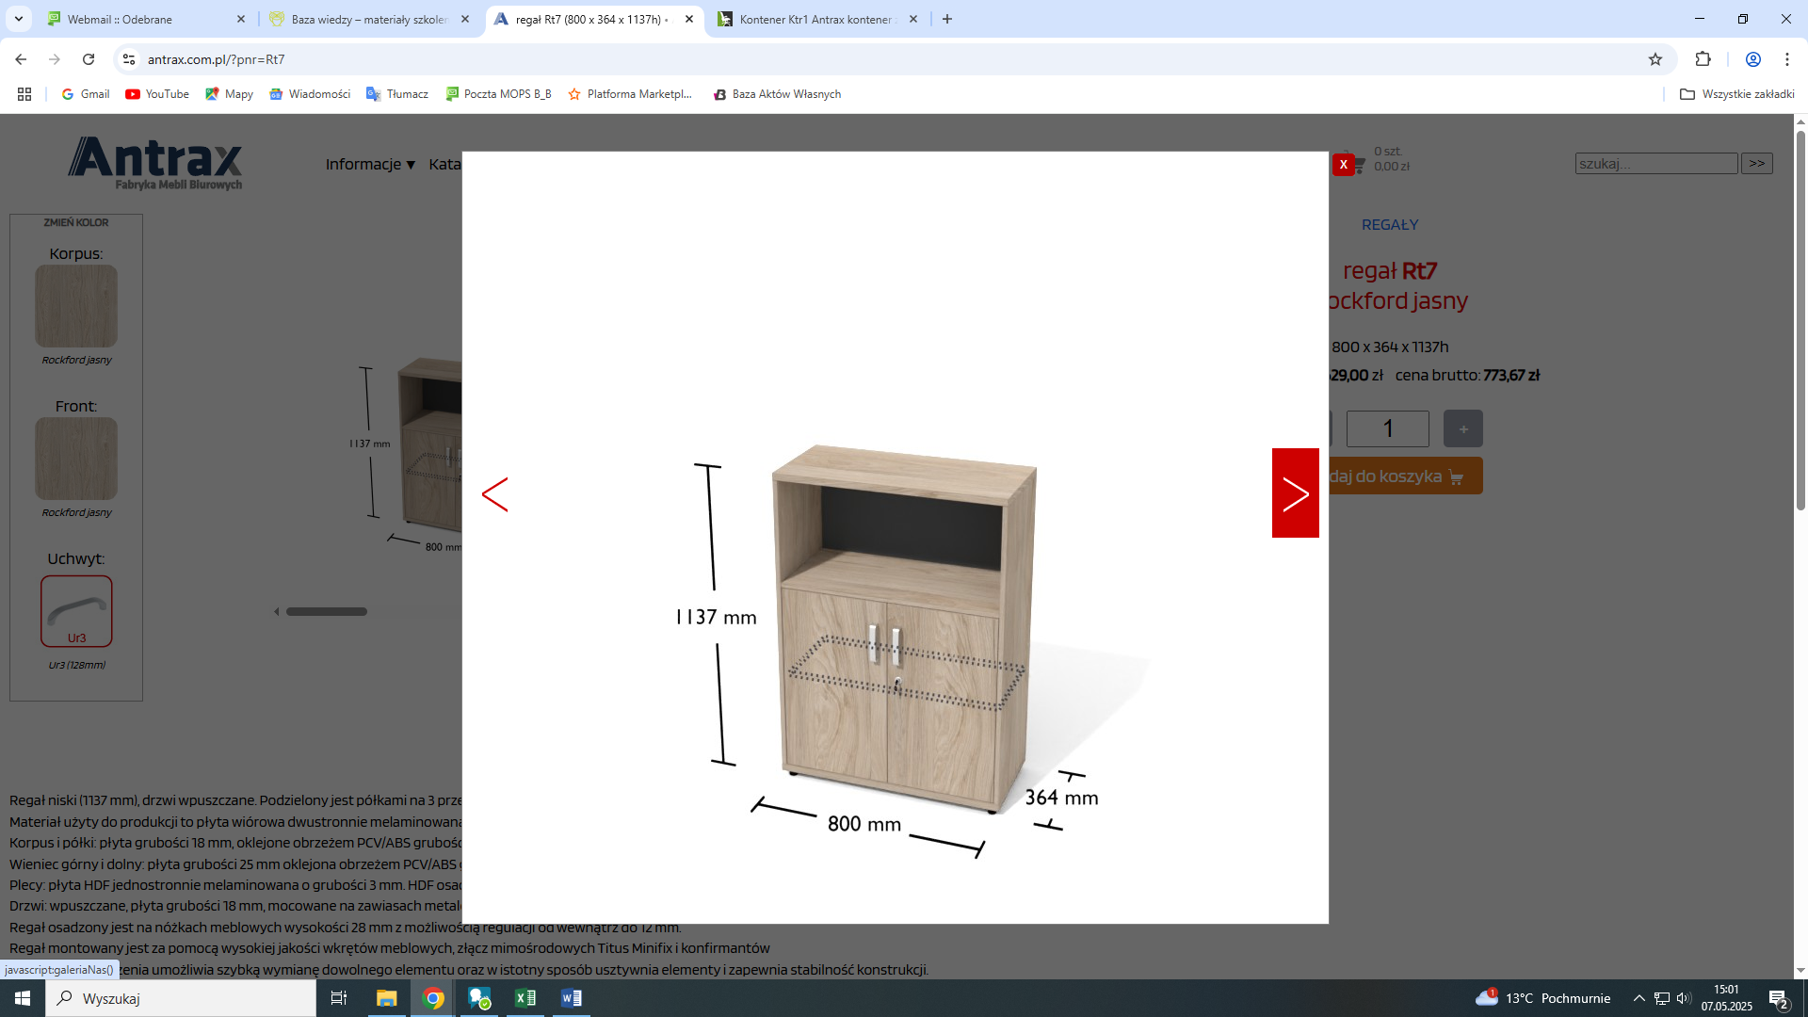
- OPIS PRZEDMIOTU ZAMÓWIENIA:
Regał niski (typu RT 7) z zamykaną szafką i jedną otwartą półką.
Wymiary: jak na rysunku. Opis przedmiotu:
- regał podzielony półkami na 3 przestrzenie na wysokość segregatora, 2 przestrzenie zamykane;
- regał powinien posiadać dodatkowe nawierty umożliwiają zmianę wysokości półki;
- materiał: płyta wiórowa dwustronnie melaminowana w klasie E-1, nietoksyczna oraz bezzapachowa;
- korpus i półki: płyta grubości 18 mm, oklejone obrzeżem PCV/ABS grubości 2 mm;
- wieniec górny i dolny: płyta grubości 25 mm oklejona obrzeżem PCV/ABS grubości
2 mm front, 1 mm boki;
- wieniec środkowy płyta grubości 18 mm;
- plecy: płyta HDF jednostronnie melaminowana o grubości 3 mm;
- plecy osadzone w wyfrezowanych od strony wewnętrznej bokach regału;
- drzwi: wpuszczane, płyta grubości 18 mm, mocowane na zawiasach metalowych 110° stopni, oklejone obrzeżem PCV/ABS grubości 1 mm;
- drzwi wpuszczane i zamykane na klucz;
- regał osadzony jest na nóżkach meblowych wysokości 28 mm z możliwością regulacji od wewnątrz do 12 mm;
- regał montowany za pomocą wkrętów meblowych, złącz mimośrodowych Titus Minifix i konfirmantów;
- uchwyt – UM 3;

- ILOŚĆ DO ZAMÓWIENIA: 1 sztuka

Kolor.
- rokford jasny – 1 szt.

POZYCJA 20.
1. RYSUNEK POGLĄDOWY PRZEDMIOTU ZAMÓWIENIA: SZAFA / REGAŁ
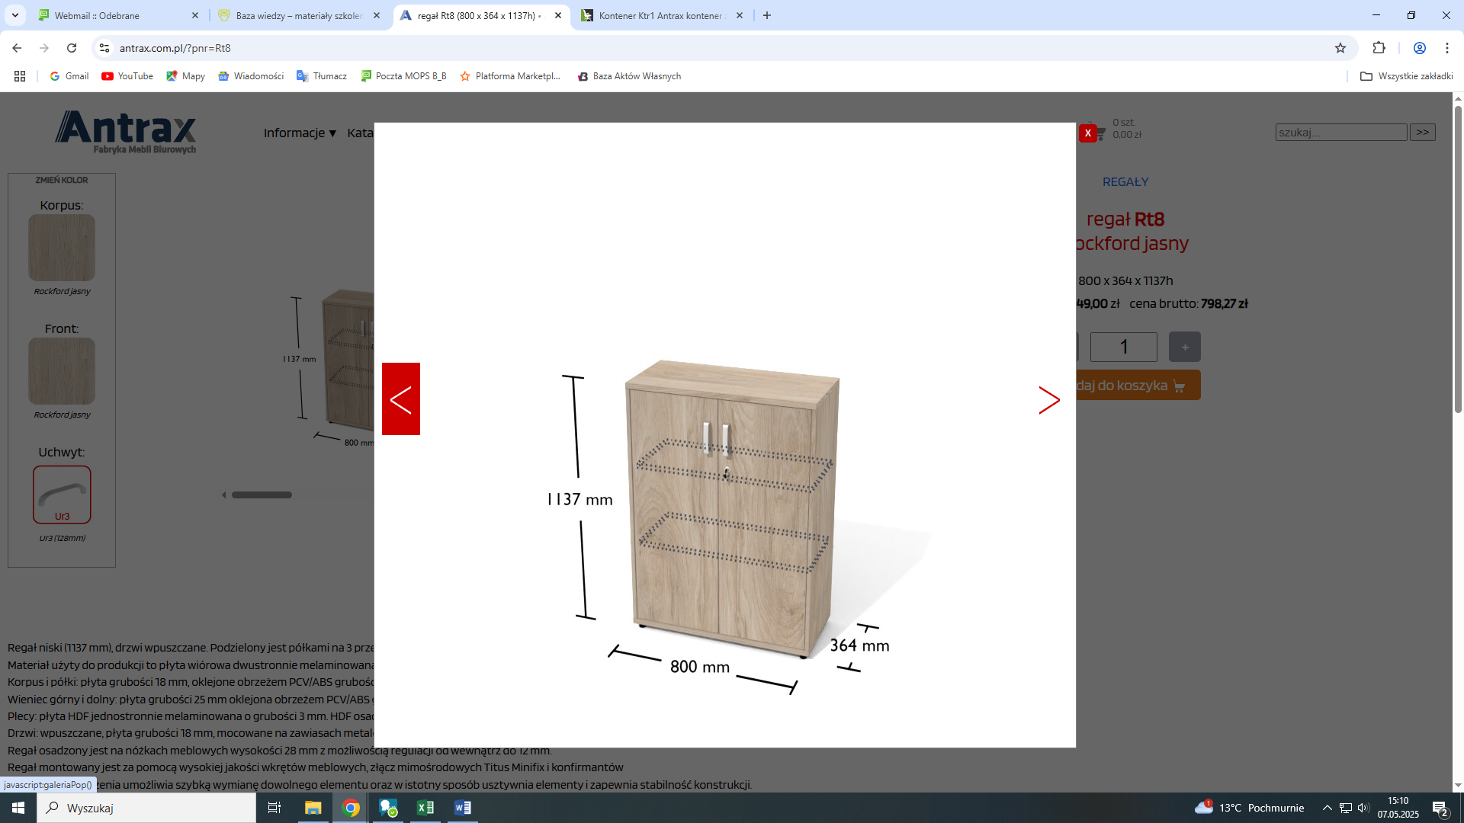
- OPIS PRZEDMIOTU ZAMÓWIENIA:
Regał niski (typu RT 8) z zamykaną szafką.
Wymiary: jak na rysunku. Opis przedmiotu:
- regał podzielony półkami na 3 przestrzenie na wysokość segregatora;
- regał powinien posiadajać dodatkowe nawierty umożliwiają zmianę wysokości półki;
- materiał: płyta wiórowa dwustronnie melaminowana w klasie E-1, nietoksyczna oraz bezzapachowa;
- korpus i półki: płyta grubości 18 mm, oklejone obrzeżem PCV/ABS grubości 2 mm;
- wieniec górny i dolny: płyta grubości 25 mm oklejona obrzeżem PCV/ABS grubości
2 mm front, 1 mm boki;
- wieniec środkowy płyta grubości 18 mm;
- plecy: płyta HDF jednostronnie melaminowana o grubości 3 mm;
- plecy osadzone w wyfrezowanych od strony wewnętrznej bokach regału;
- drzwi: wpuszczane, płyta grubości 18 mm, mocowane na zawiasach metalowych 110° stopni, oklejone obrzeżem PCV/ABS grubości 1 mm;
- drzwi wpuszczane i zamykane na klucz;
- regał osadzony jest na nóżkach meblowych wysokości 28 mm z możliwością regulacji od wewnątrz do 12 mm;
- regał montowany za pomocą wkrętów meblowych, złącz mimośrodowych Titus Minifix i konfirmantów;
- uchwyt – UM 3;

- ILOŚĆ DO ZAMÓWIENIA: 2 sztuki
Kolor:
- dąb sonoma – 2 szt.

POZYCJA 21.
1. RYSUNEK POGLĄDOWY PRZEDMIOTU ZAMÓWIENIA: SZAFA / REGAŁ
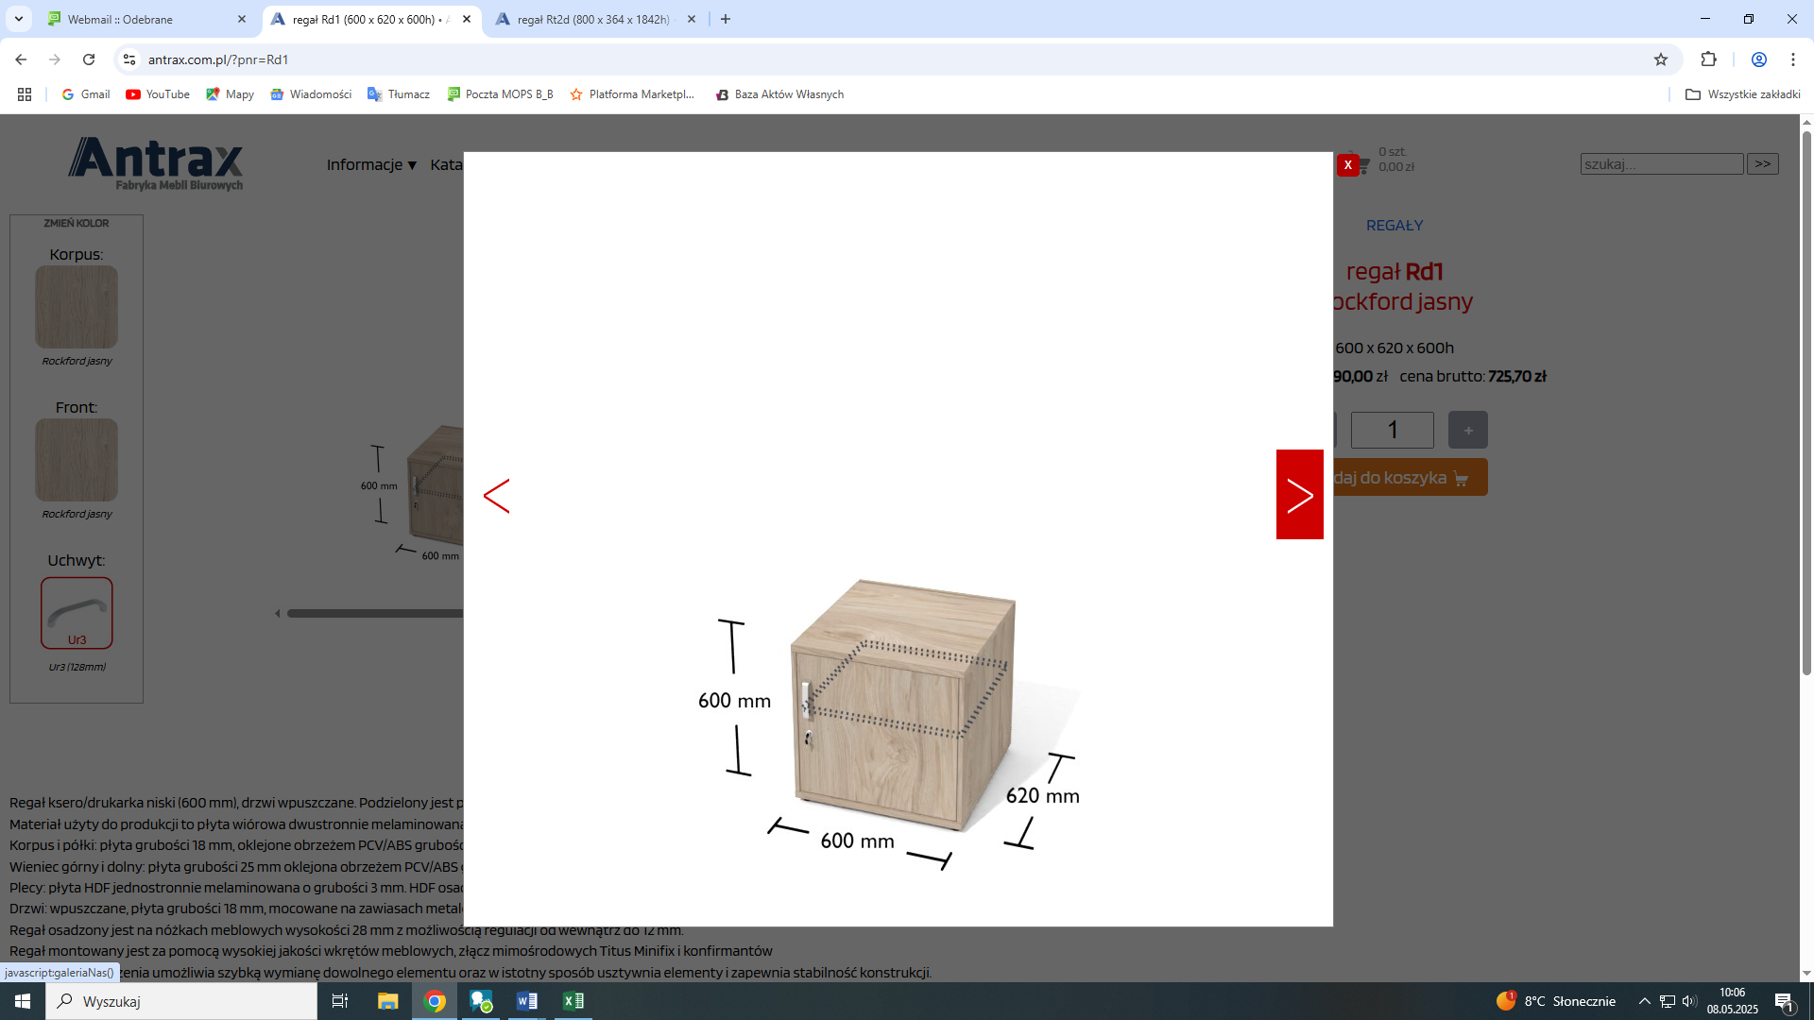
- OPIS PRZEDMIOTU ZAMÓWIENIA:
Regał niski (typu RD 1) z zamykaną szafką.
- regał podzielony półkami na 2 przestrzenie, dodatkowe nawierty umożliwiają zmianę wysokości każdej półki;
- materiał użyty do produkcji to płyta wiórowa dwustronnie melaminowana w klasie E1, nietoksyczna i bezzapachowa;
- korpus i półki: płyta grubości 18 mm, oklejone obrzeżem PCV/ABS grubości 2 mm;
- wieniec górny i dolny: płyta grubości 25 mm oklejona obrzeżem PCV/ABS grubości 2 mm front, 1 mm boki;
- plecy: płyta HDF jednostronnie melaminowana o grubości 3 mm;
- plecy osadzone we wyfrezowanych od strony wewnętrznej bokach regału;
- drzwi: wpuszczane, płyta grubości 18 mm, mocowane na zawiasach metalowych 110° stopni, oklejone obrzeżem PCV/ABS grubości 1 mm,
- drzwi zamykane zamkiem patentowym;
- regał osadzony na nóżkach meblowych wysokości 28 mm z możliwością regulacji od wewnątrz do 12 mm;
- regał montowany za pomocą wkrętów meblowych, złącz mimośrodowych Titus Minifix i konfirmantów;
- uchwyt – UM 3;

- ILOŚĆ DO ZAMÓWIENIA: 1 sztuka
Kolor:
- rokford jasny – 1 szt.

POZYCJA 22.
- RYSUNEK POGLĄDOWY PRZEDMIOTU ZAMÓWIENIA: SZAFA / REGAŁ
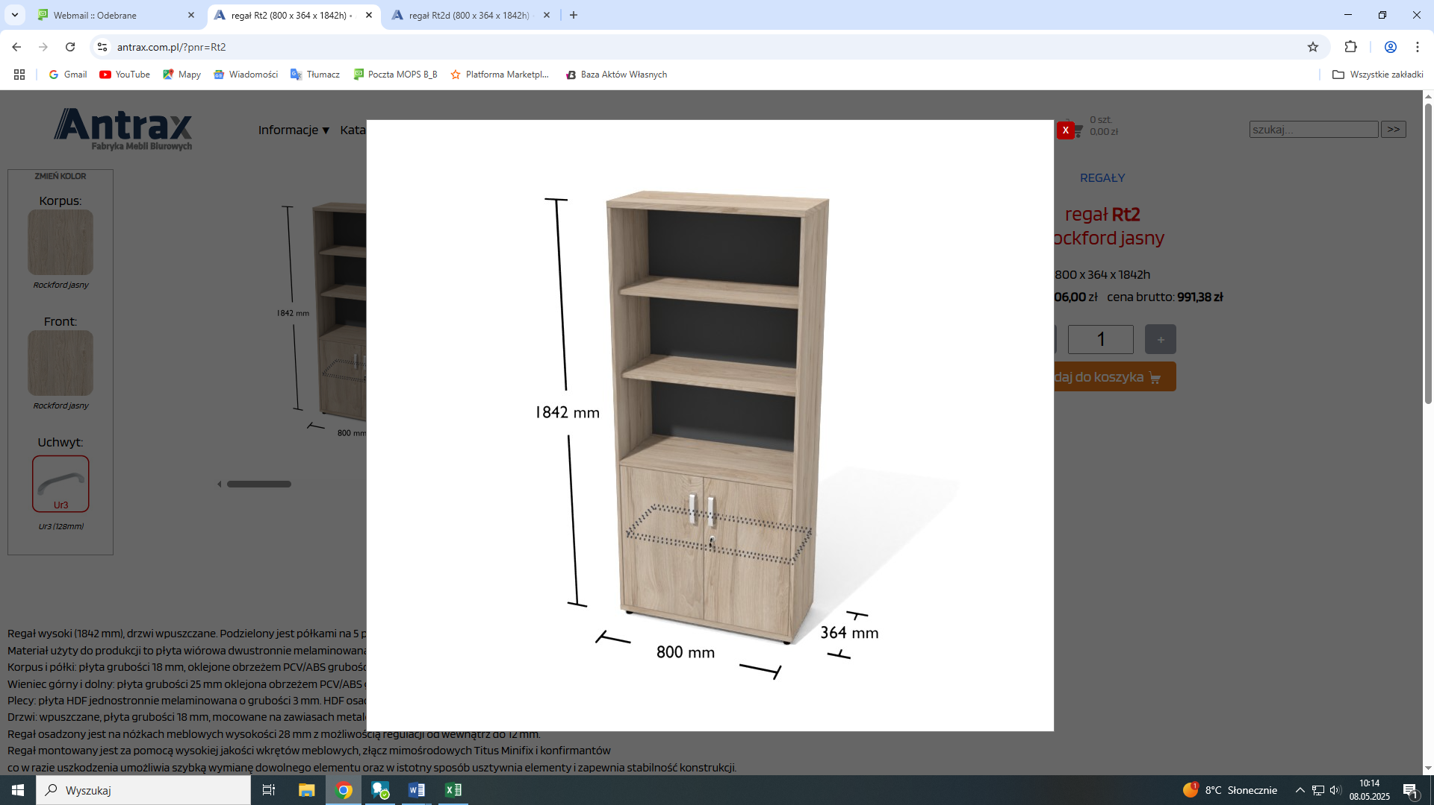
- OPIS PRZEDMIOTU ZAMÓWIENIA:
Regał wysoki (typu RT 2) z zamykaną szafką i trzema otwartymi półkami.
Wymiary: jak na rysunku. Opis przedmiotu:
- regał wysoki wykonany z wysokiej jakości płyty meblowej o grubości 18 mm;
- wewnątrz podzielony półkami i wieńcem środkowym na 5 przestrzeni na wysokość segregatora, dodatkowe nawierty umożliwiające zmianę wysokości każdej półki;
- drzwi wpuszczane płyta grubości 18 mm, mocowane na zawiasach metalowych 110° stopni, oklejone obrzeżem PCV/ABS grubości 1 mm, zamykane zamkiem patentowym;
- regał wykończony wieńcem o grubości 25 mm;
- wieniec górny i dolny: płyta grubości 25 mm oklejona obrzeżem PCV/ABS grubości
2 mm front, 1 mm boki;
- wieniec środkowy płyta grubości 18 mm;
- plecy: płyta HDF jednostronnie melaminowana o grubości 3 mm;
- plecy osadzone we wyfrezowanych od strony wewnętrznej bokach regału;
- wszystkie połączenia konstrukcyjne w regałach wykonywane za pomocą mimośrodów;
- regał osadzony na nóżkach meblowych wysokości 28 mm z możliwością regulacji od wewnątrz do 12 mm;
- uchwyt – UM 3;

- ILOŚĆ DO ZAMÓWIENIA: 1 sztuka
Kolor:
- dąb sonoma – 1 szt.

POZYCJA 23.
- RYSUNEK POGLĄDOWY PRZEDMIOTU ZAMÓWIENIA: WIESZAK
NA UBRANIA
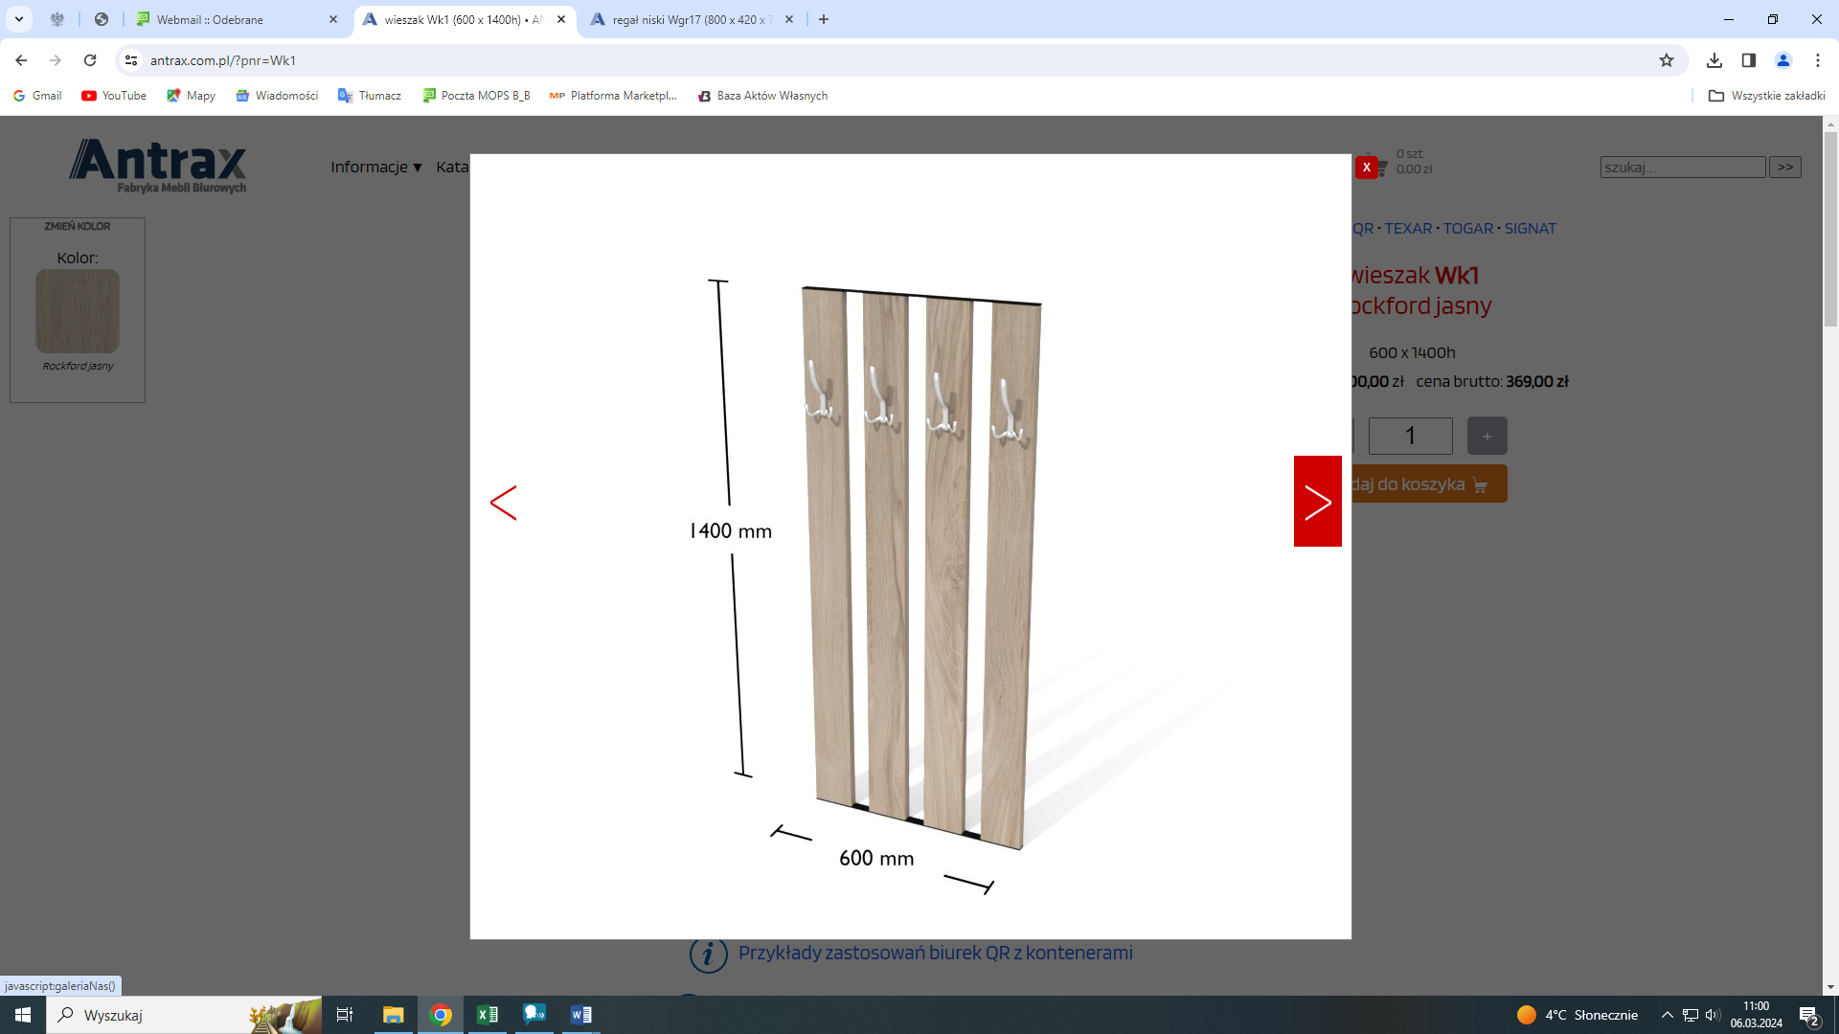
- OPIS PRZEDMIOTU ZAMÓWIENIA:
Wieszak na ubrania (typu Wk1).
Wymiary: jak na rysunku. Opis przedmiotu:
- wieszak wykonany z wysokiej jakości płyty meblowej o grubości 18 mm,
- 4 potrójne uchwyty na ubrania;
- uchwyty: kolor srebrny;
- ILOŚĆ DO ZAMÓWIENIA: 2 sztuki.
Kolor:
- rokford jasny – 1 szt.
- dąb sonoma – 1 szt.

POZYCJA 24.
- RYSUNEK POGLĄDOWY PRZEDMIOTU ZAMÓWIENIA: STOLIK OKRĄGŁY
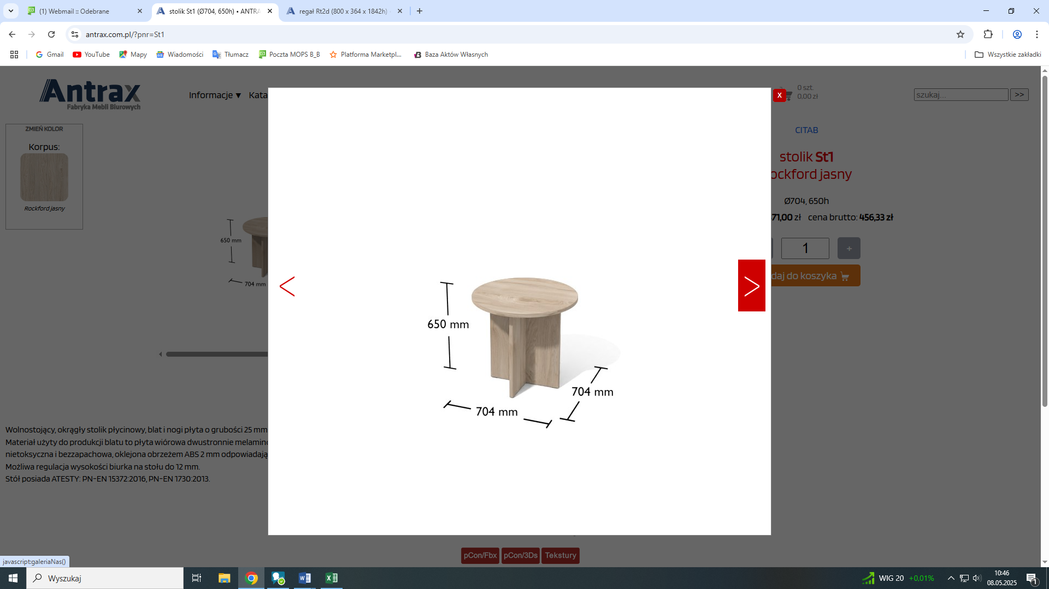
- OPIS PRZEDMIOTU ZAMÓWIENIA:
Wolnostojący, okrągły stolik płycinowy (typu St1)
Wymiary: jak na rysunku. Opis przedmiotu:
- blat i nogi płyta o grubości 25 mm;
- materiał użyty do produkcji blatu to płyta wiórowa dwustronnie melaminowana w klasie E-1, płyta nietoksyczna i bezzapachowa, oklejona obrzeżem ABS 2 mm odpowiadającym kolorze płyty;
- możliwa regulacja wysokości biurka na stołu do 12 mm;
- ILOŚĆ DO ZAMÓWIENIA: 1 sztuka

Kolor:
- dąb sonoma – 1 szt.

